一、Redis介绍

Redis是当前比较热门的NOSQL系统之一，它是一个key-value存储系统。和Memcache类似，但很大程度补偿了Memcache的不足，它支持存储的value类型相对更多，包括string、list、set、zset和hash。这些数据类型都支持push/pop、add/remove及取交集并集和差集及更丰富的操作。在此基础上，Redis支持各种不同方式的排序。  
和Memcache一样，Redis数据都是缓存在计算机内存中，不同的是，Memcache只能将数据缓存到内存中，无法自动定期写入硬盘，这就表示，一断电或重启，内存清空，数据丢失。所以Memcache的应用场景适用于缓存无需持久化的数据。而Redis不同的是它会周期性的把更新的数据写入磁盘或者把修改操作写入追加的记录文件，实现数据的持久化。

二、Redis的安装

下面介绍在Linux环境下，Redis的安装与部署

1、首先上官网下载Redis 压缩包，地址：http://redis.io/download 下载稳定版。

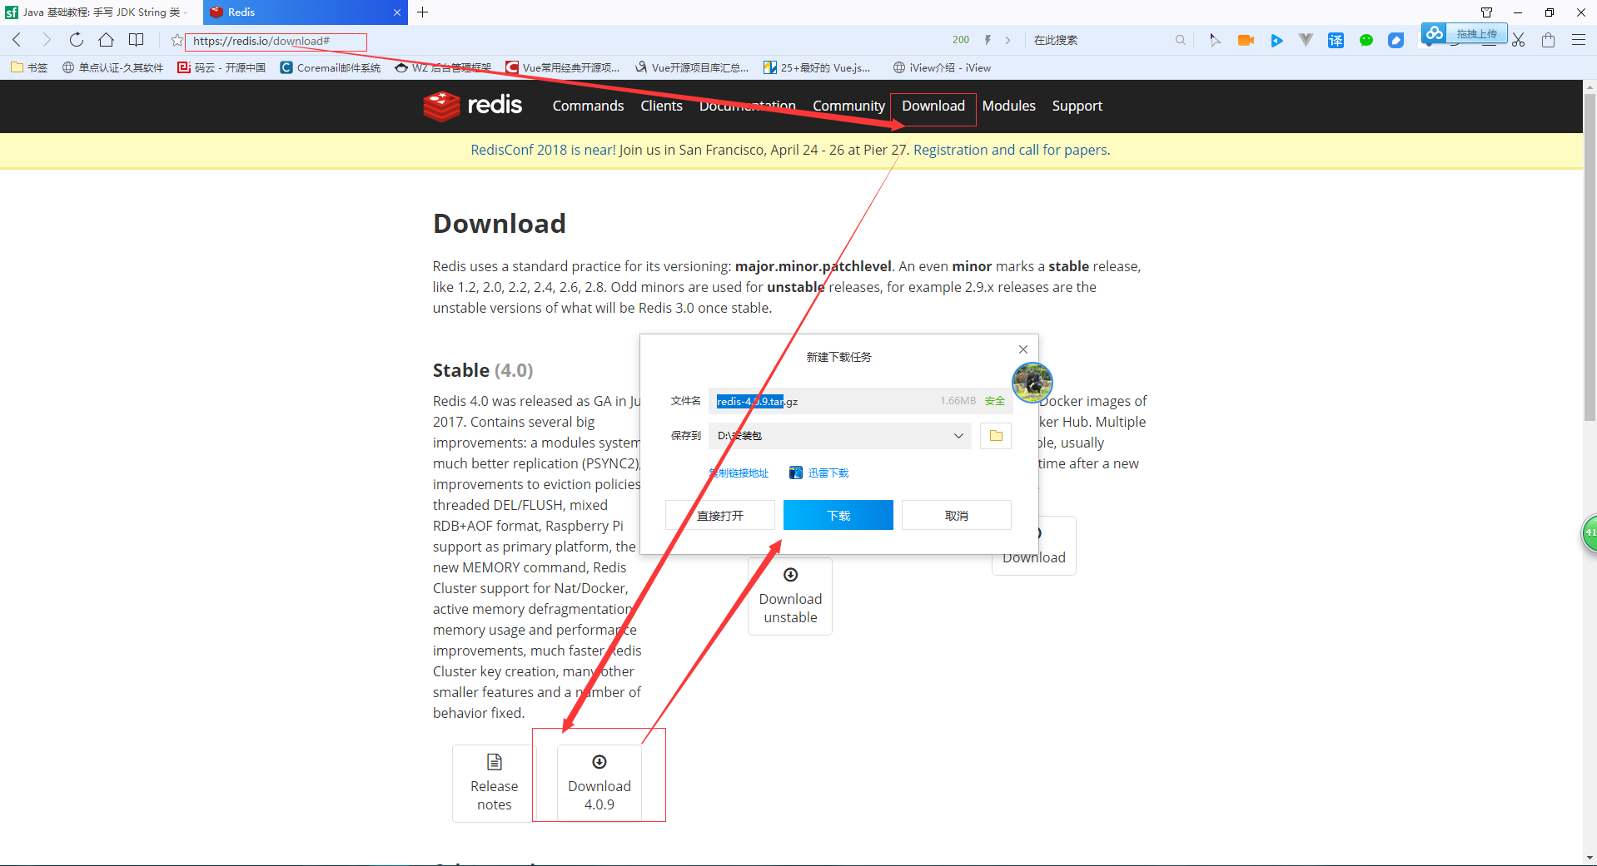

2、Redis在linux上的安装首先必须先安装gcc，这个是用来编译redis的源文件的。首先需要先切换的到root用户，然后开始使用命令 yum install gcc-c++ 安装gcc，安装后会进行更新检查，进行更新验证等等操作，等他自动完成。

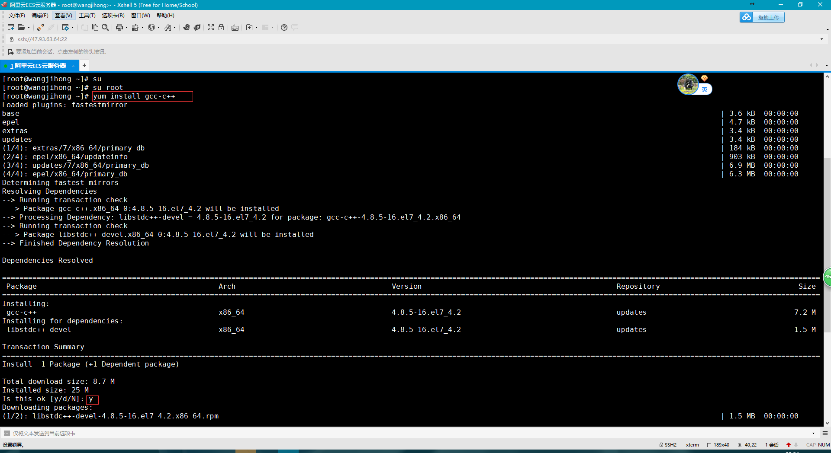

出现Complete即是安装成功。

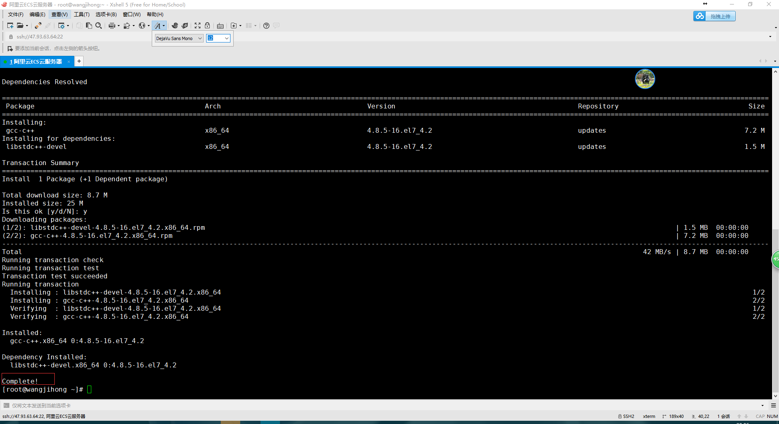

3、通过远程管理工具，将压缩包拷贝到Linux服务器中/usr/local/src目录下，执行解压操作将redis安装到阿里云。

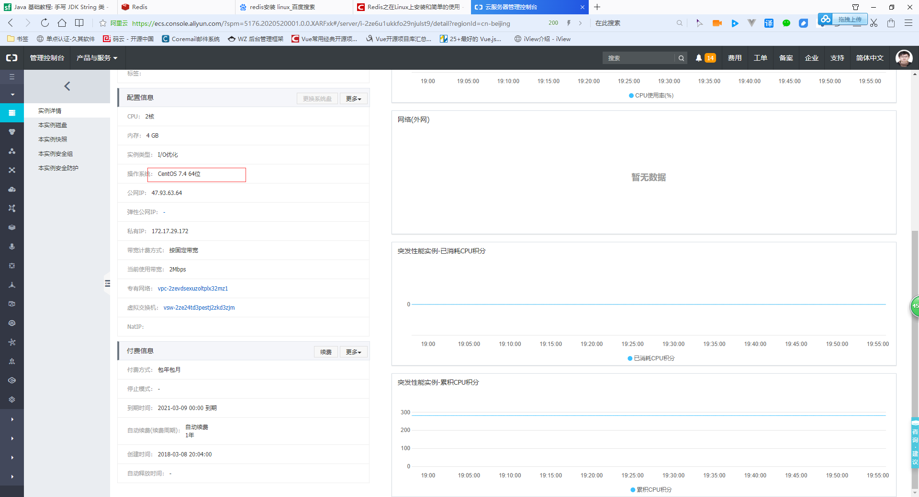

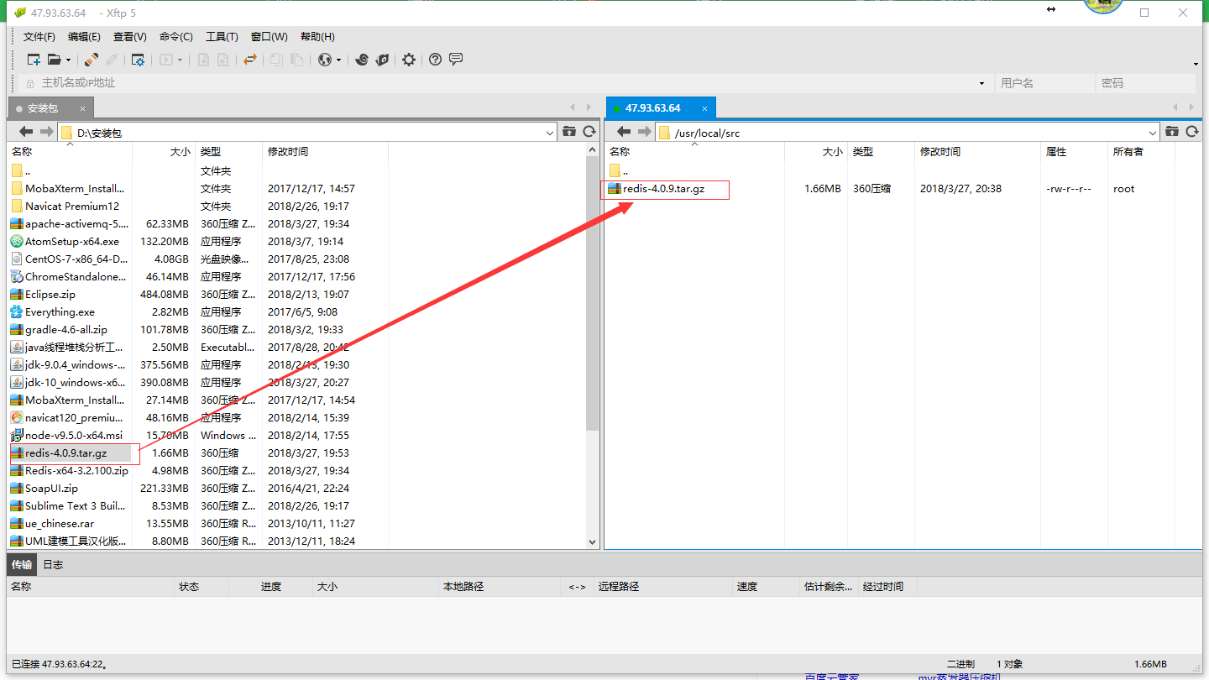

解压到/usr/local/bin目录下，进入cd usr/local/bin ，执行命令 tar zxvf /usr/local/src/redis-4.0.9.tar.gz 解压。

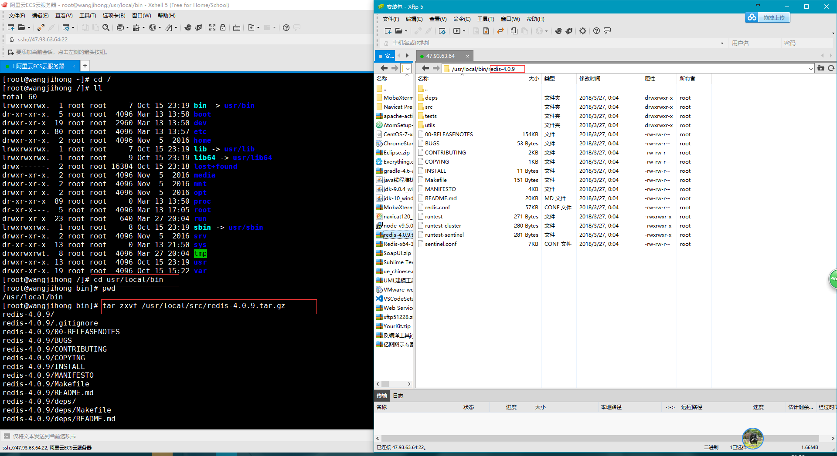

执行make 对Redis解压后文件进行软件包编译。

进入 解压目录后执行命令 make

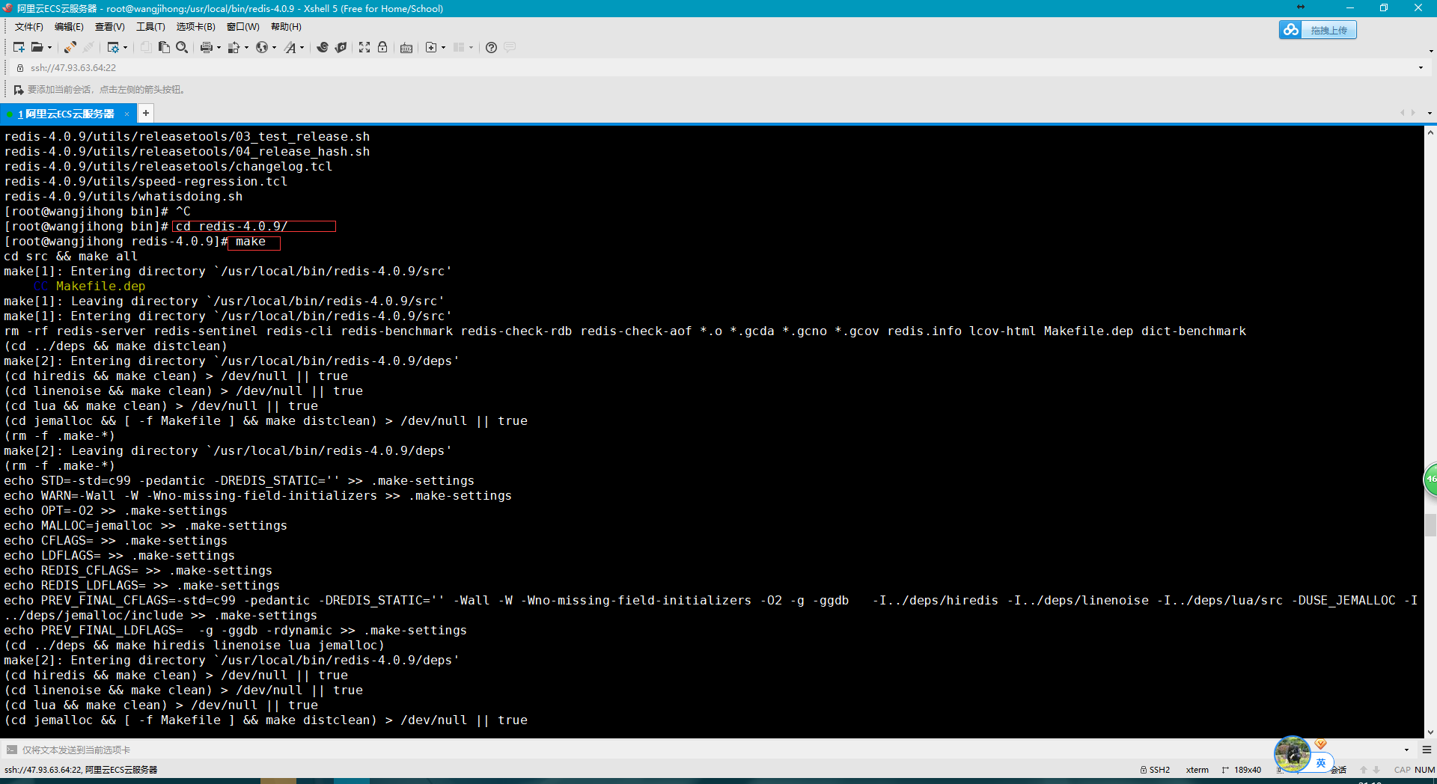

出现下面内容，即编译完成

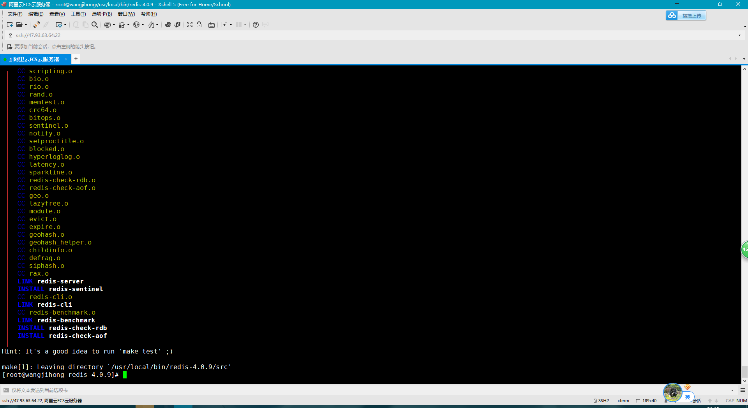

编译完成之后，可以看到解压文件redis-4.0.9 中会有对应的src、conf等文件夹，这和windows下安装解压的文件一样，大部分安装包都会有对应的类文件、配置文件和一些命令文件。

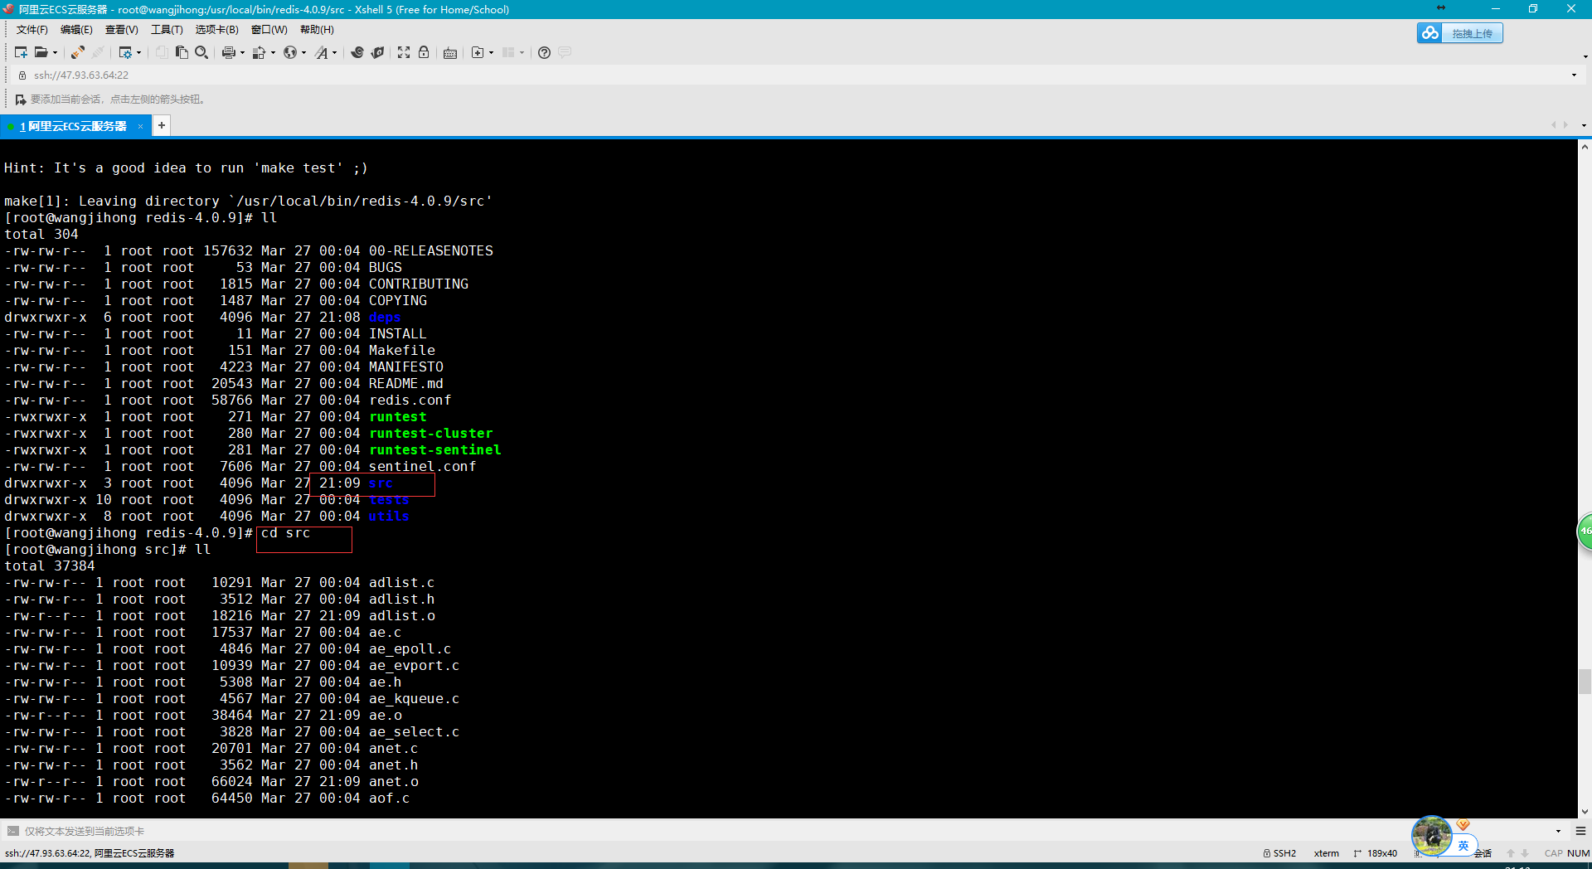

运行make test测试是否可以安装软件包

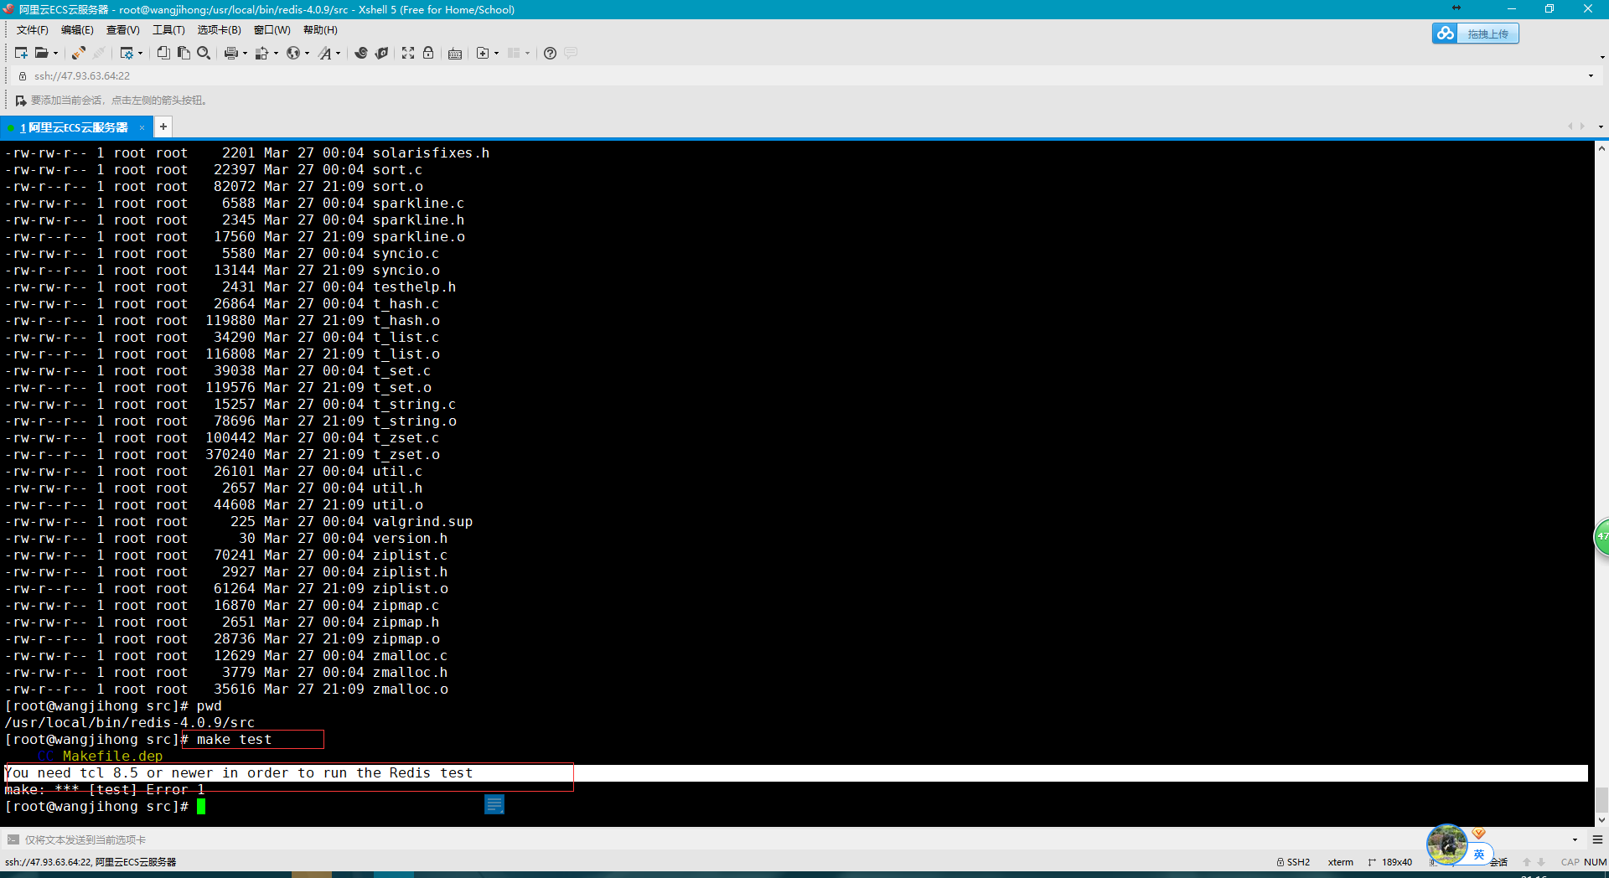

在这里发现有错误 TCL（Tool Command Language）工具脚本语言，是Linux内的一种语言包。，这里需要先安装tcl。

进入根目录执行命令sudo yum install tcl 安装。

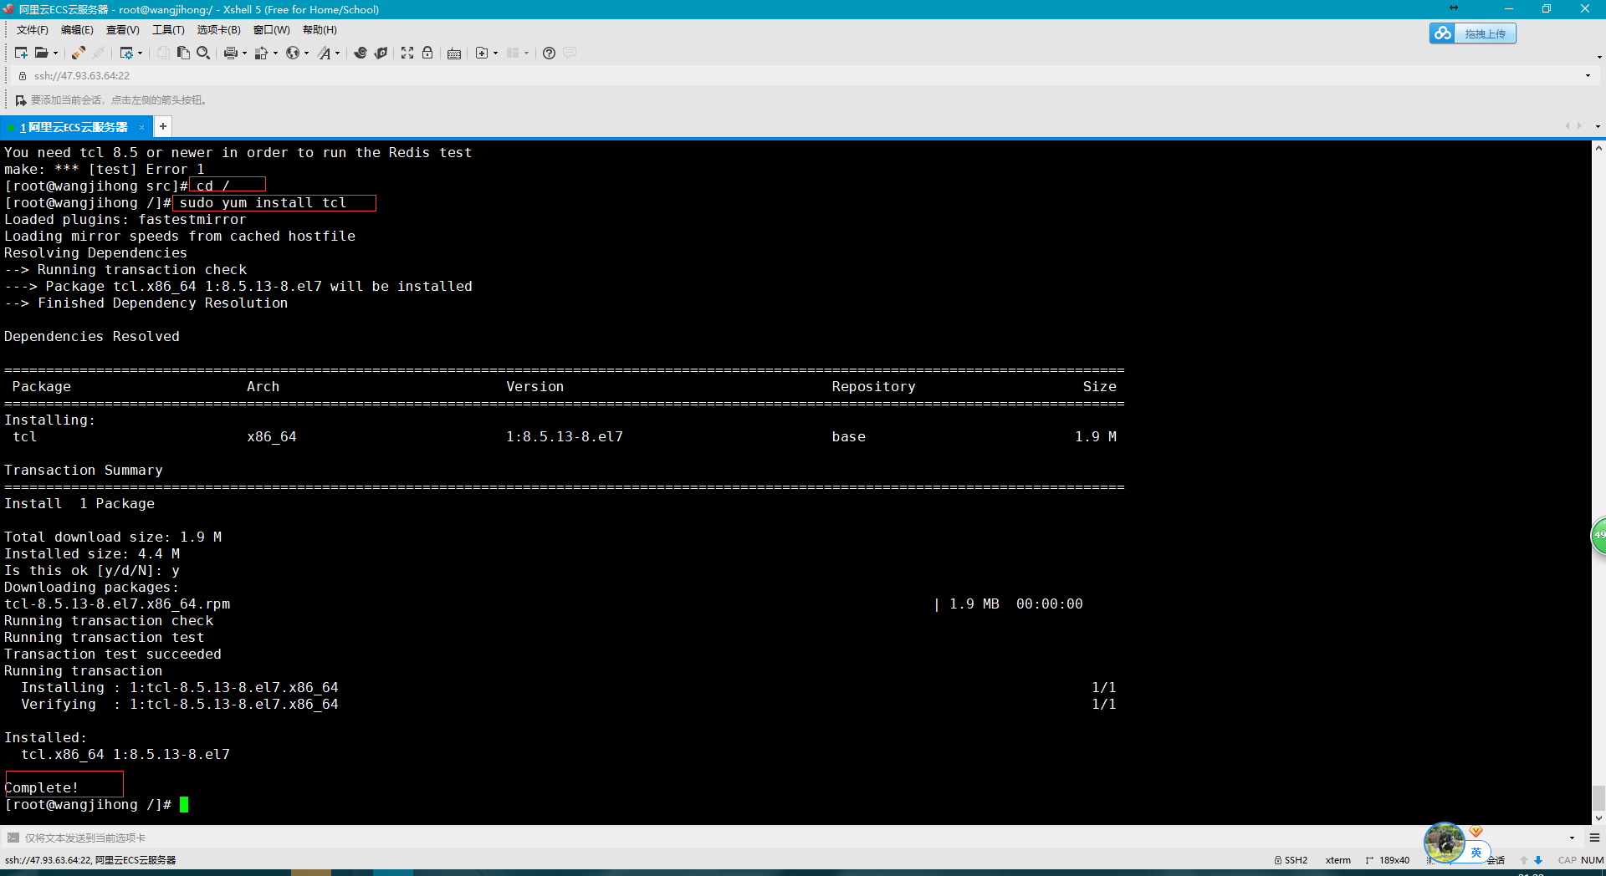

然后再进入cd /usr/local/bin/redis-4.0.9/src 执行make test命令，此时会发现很多打印OK信息。

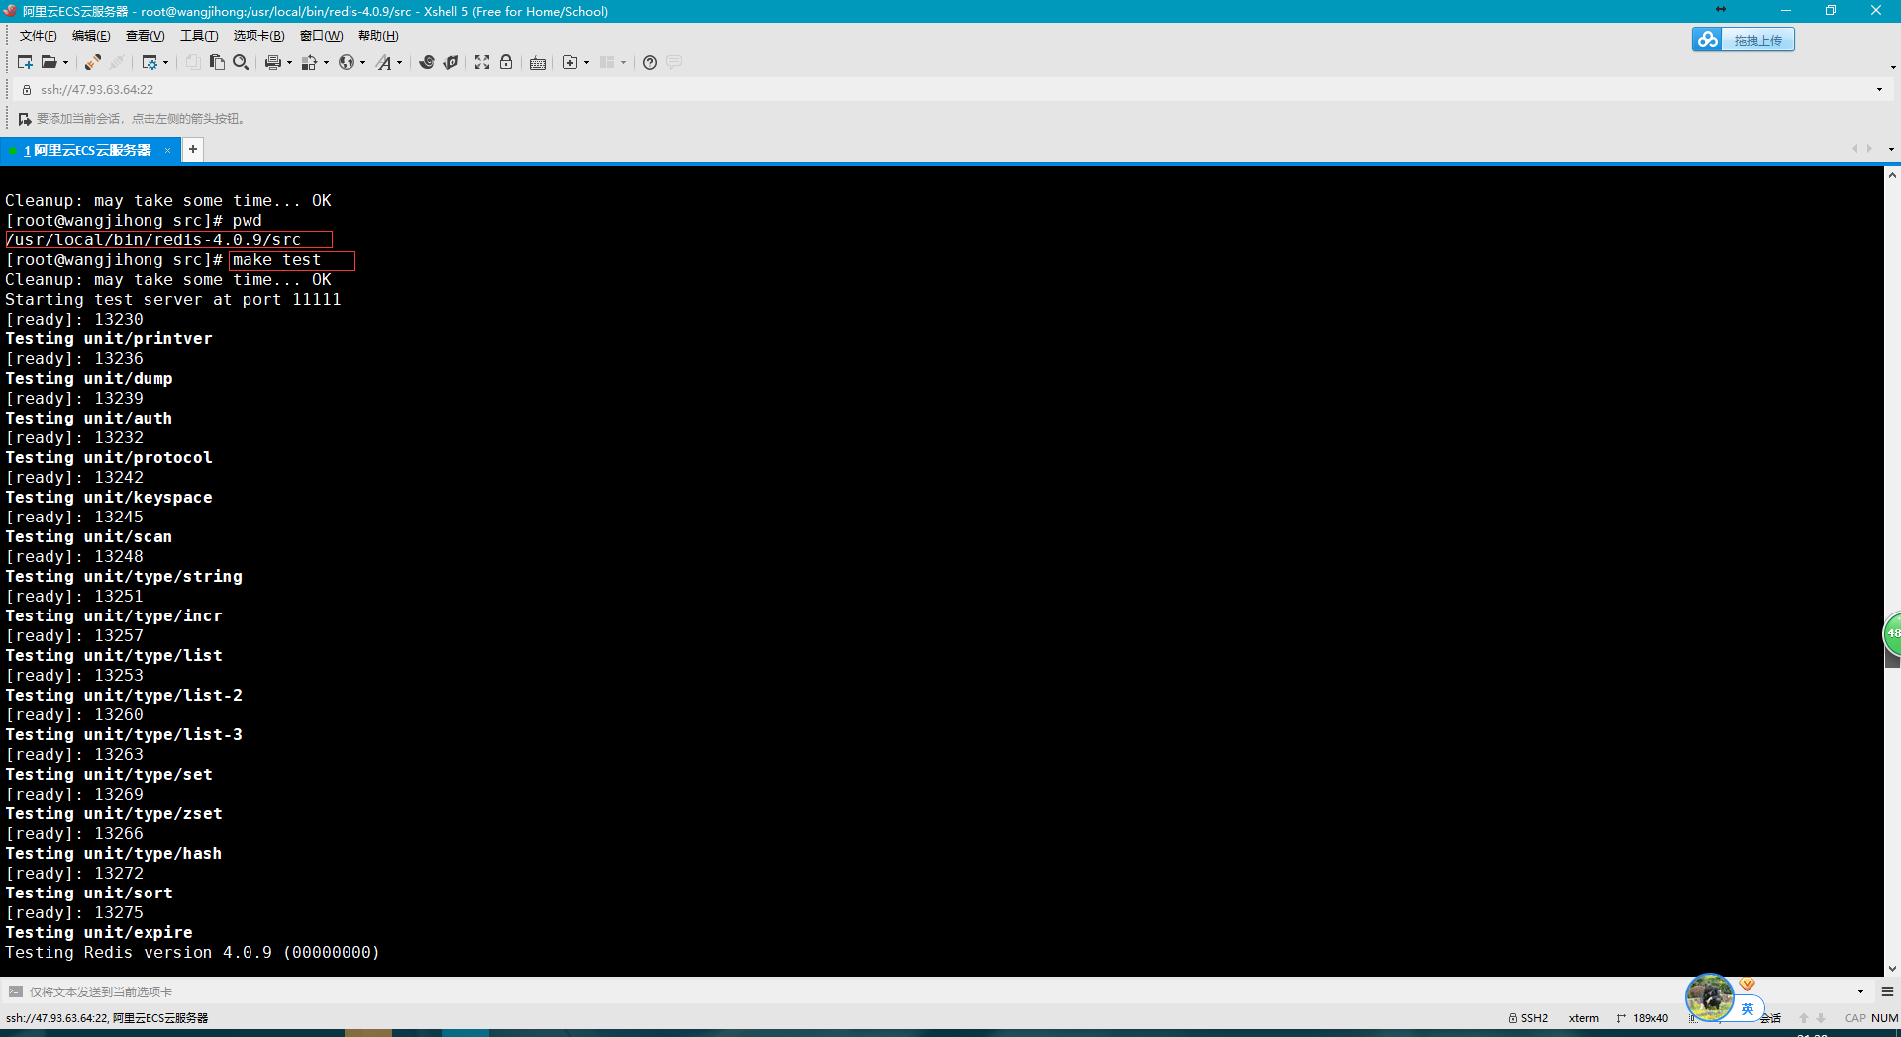

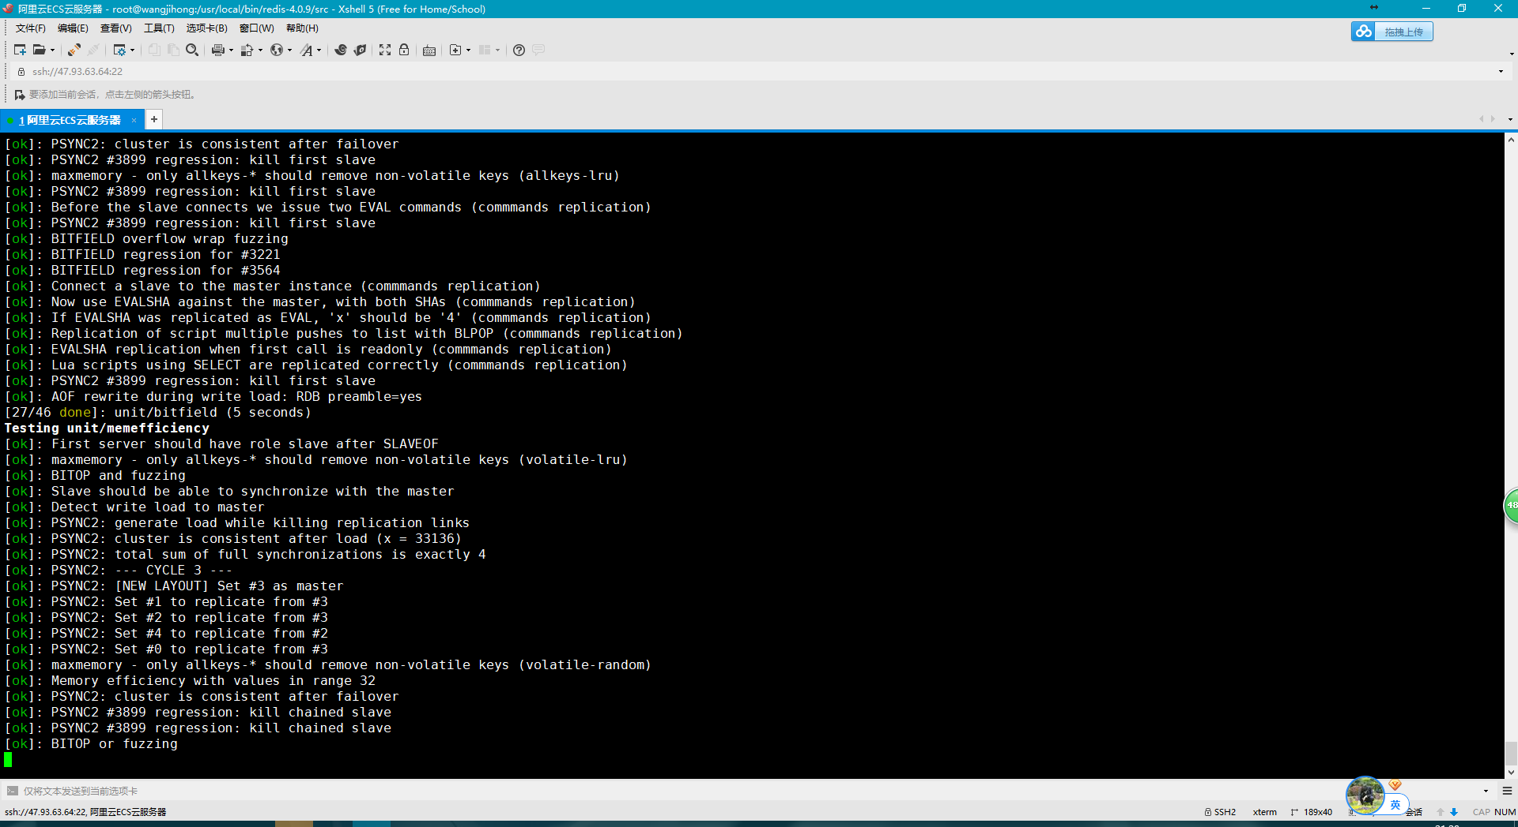

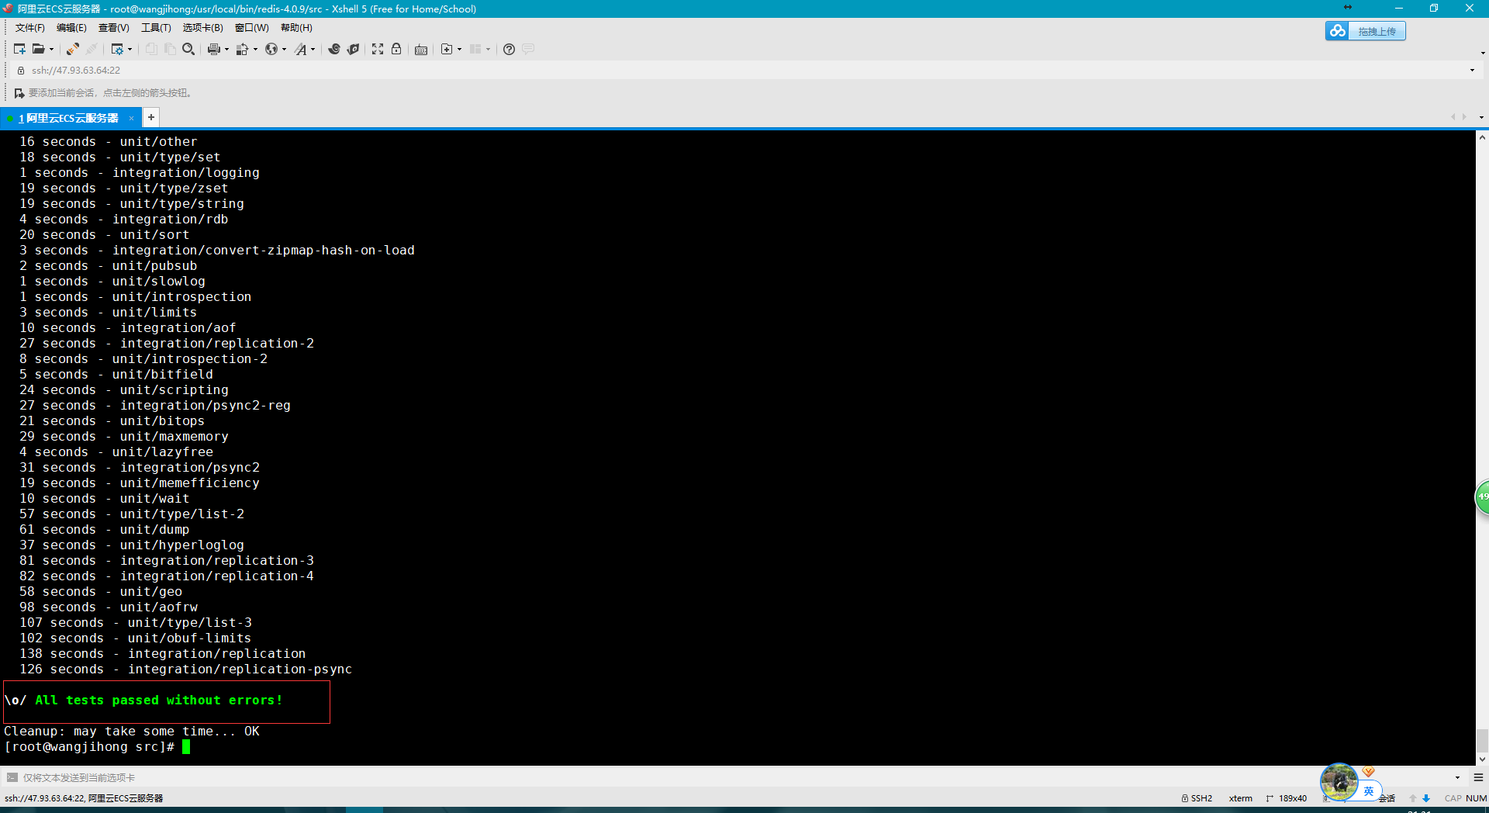

出现此信息表示测试通过。

继续我们的redis安装，执行命令make PREFIX=/usr/local/bin/redis-4.0.9 install

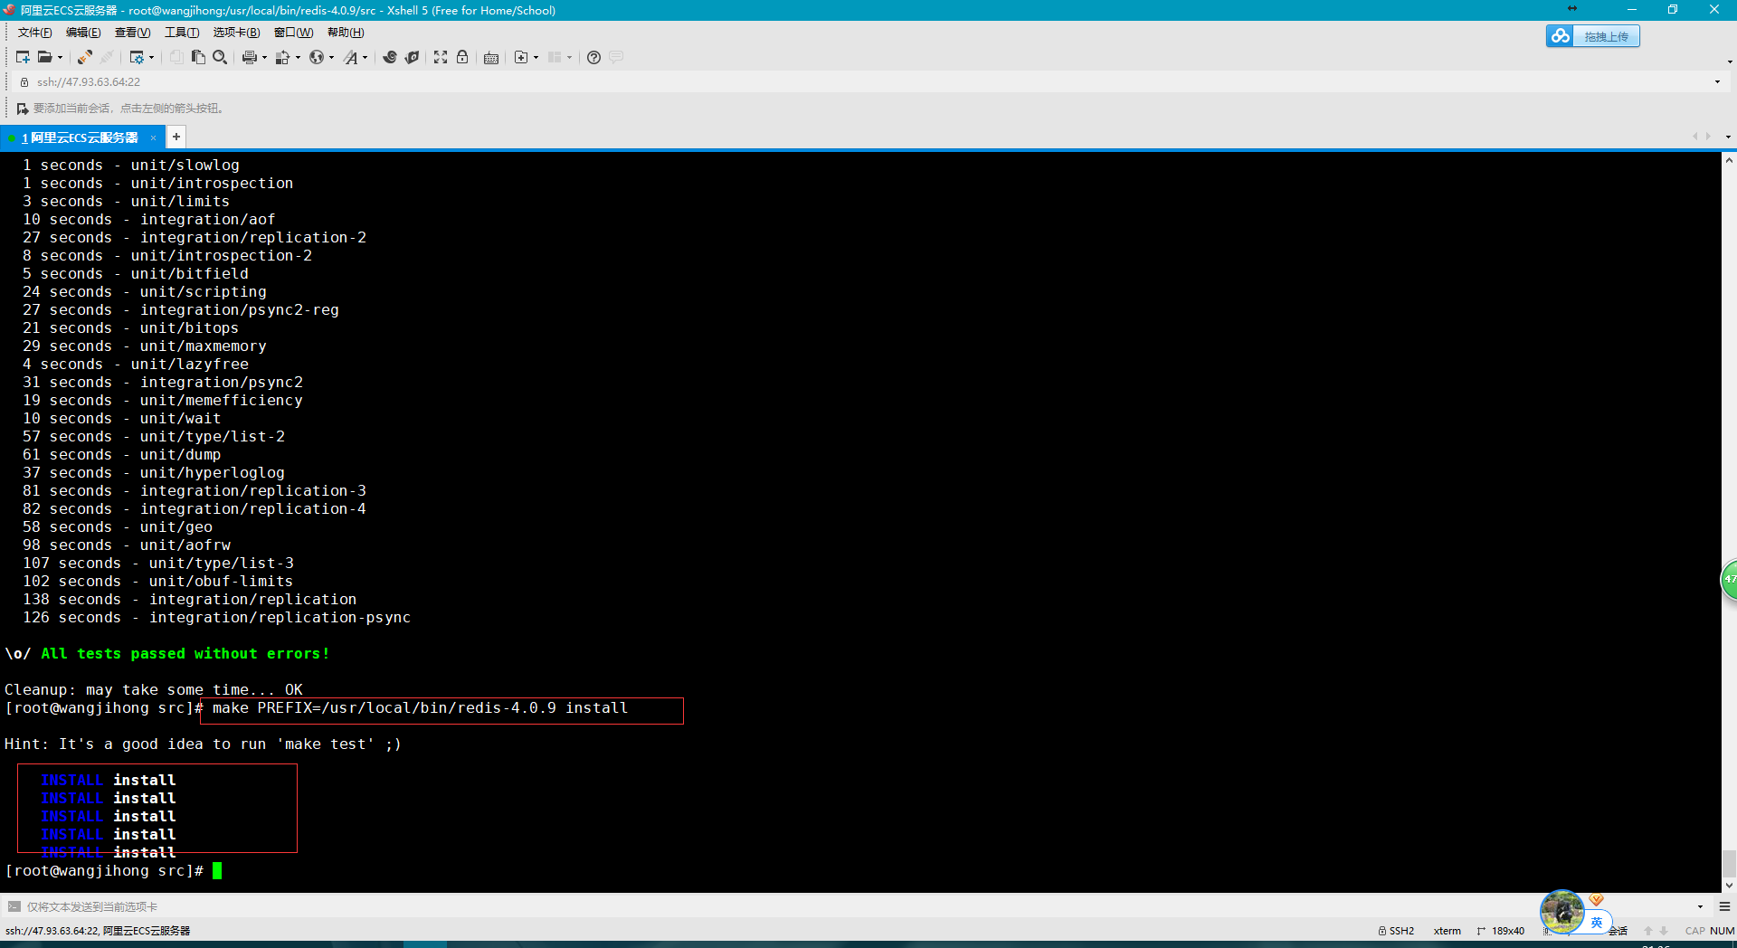

上面步骤都操作完后会多一个bin目录，里面有redis的客户端redis-cli命令和服务端redis-server命令。

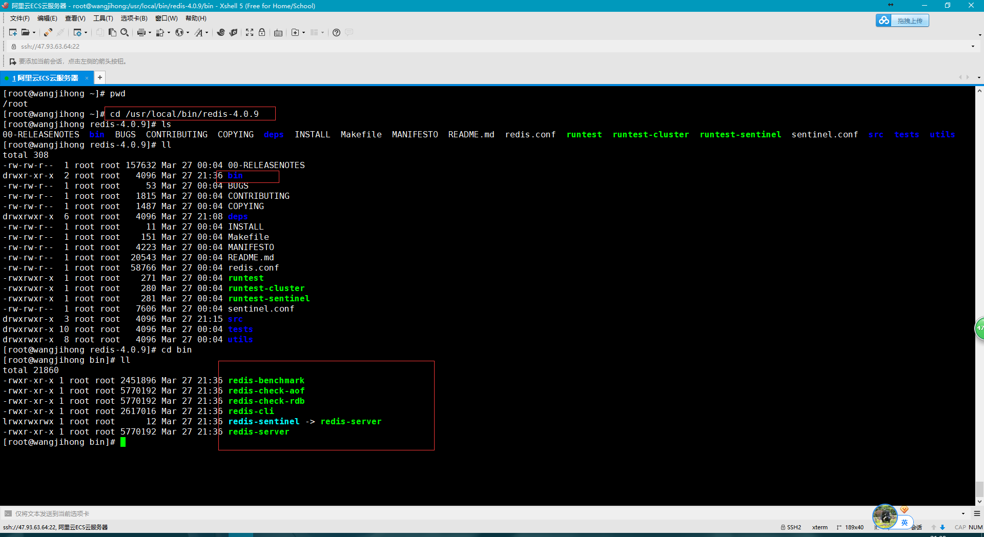

执行命令cd .. 进入redis目录的redis.conf文件所在路径/usr/local/bin/redis-4.0.9下，然后只执行命令bin/redis-server redis.conf来启动redis服务。

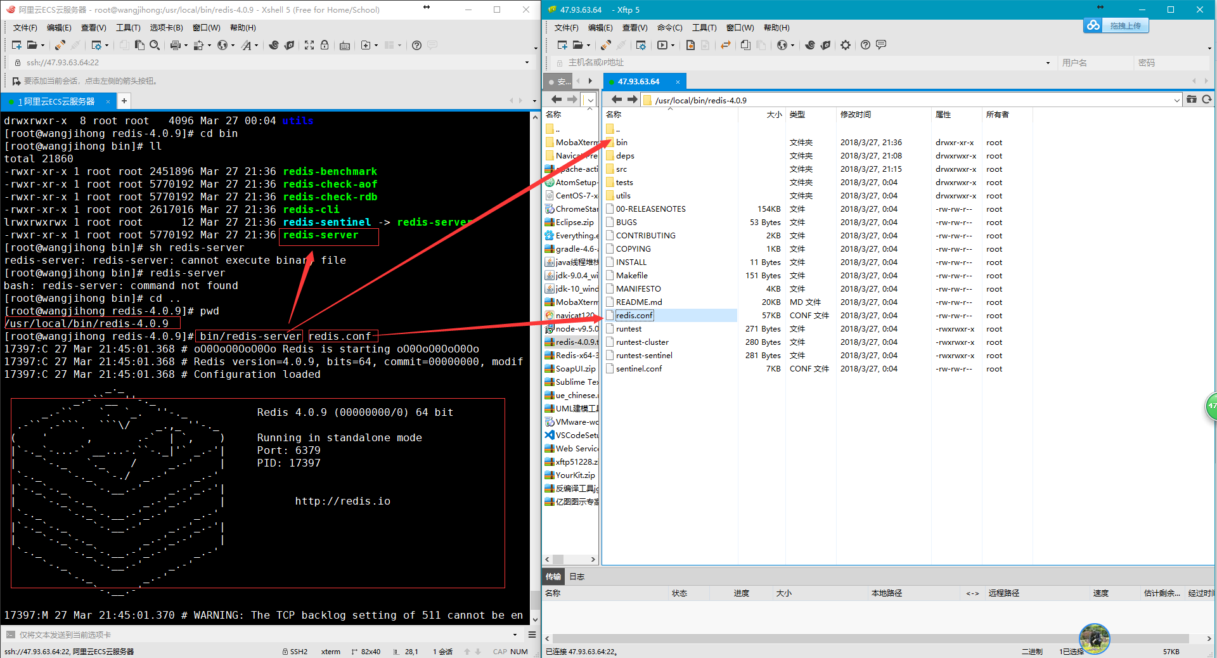

这样其实已经启动成功了，但是这属于前端启动，启动redis之后，我们的控制台就不能进行任何操作了，只能ctrl+c停止启动，然后更改为采用后端启动Redis服务。

首先使用命令vim redis.conf 来编辑redis.conf文件内容，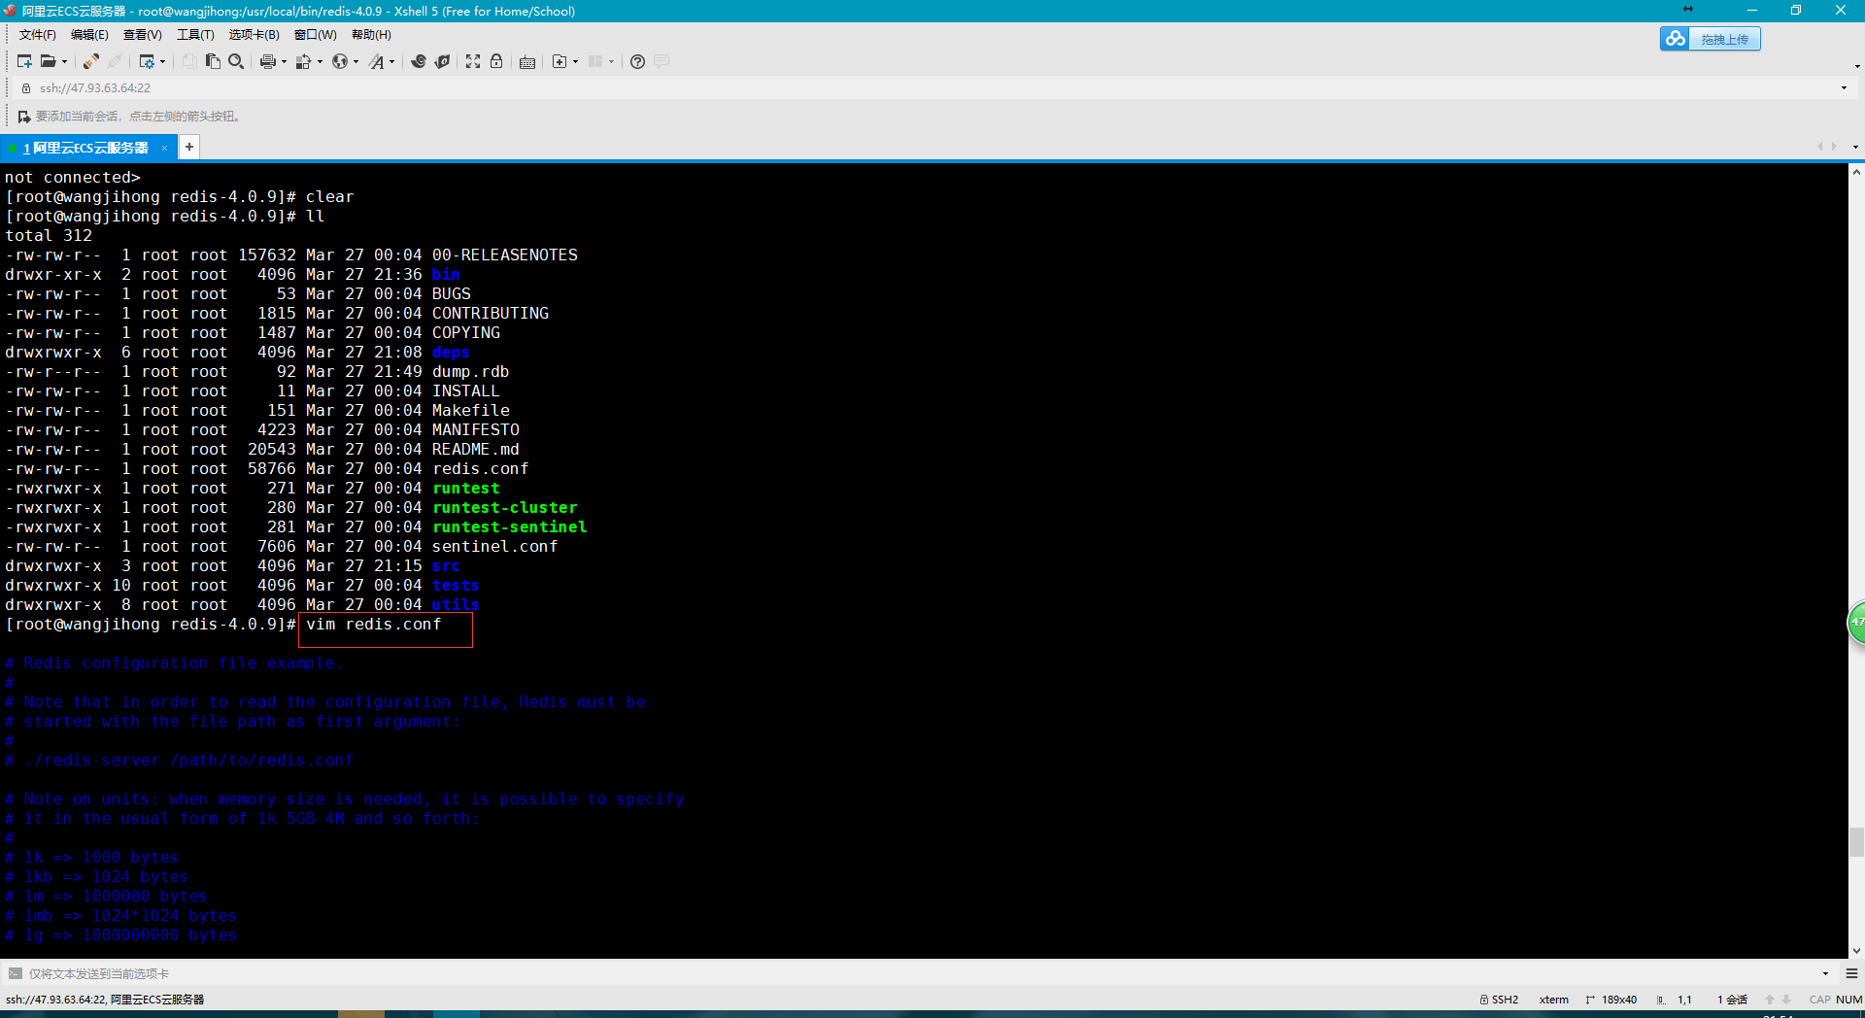

在vim中插入数据按键盘上的i或者insert，找到daemonize no将其改为yes，

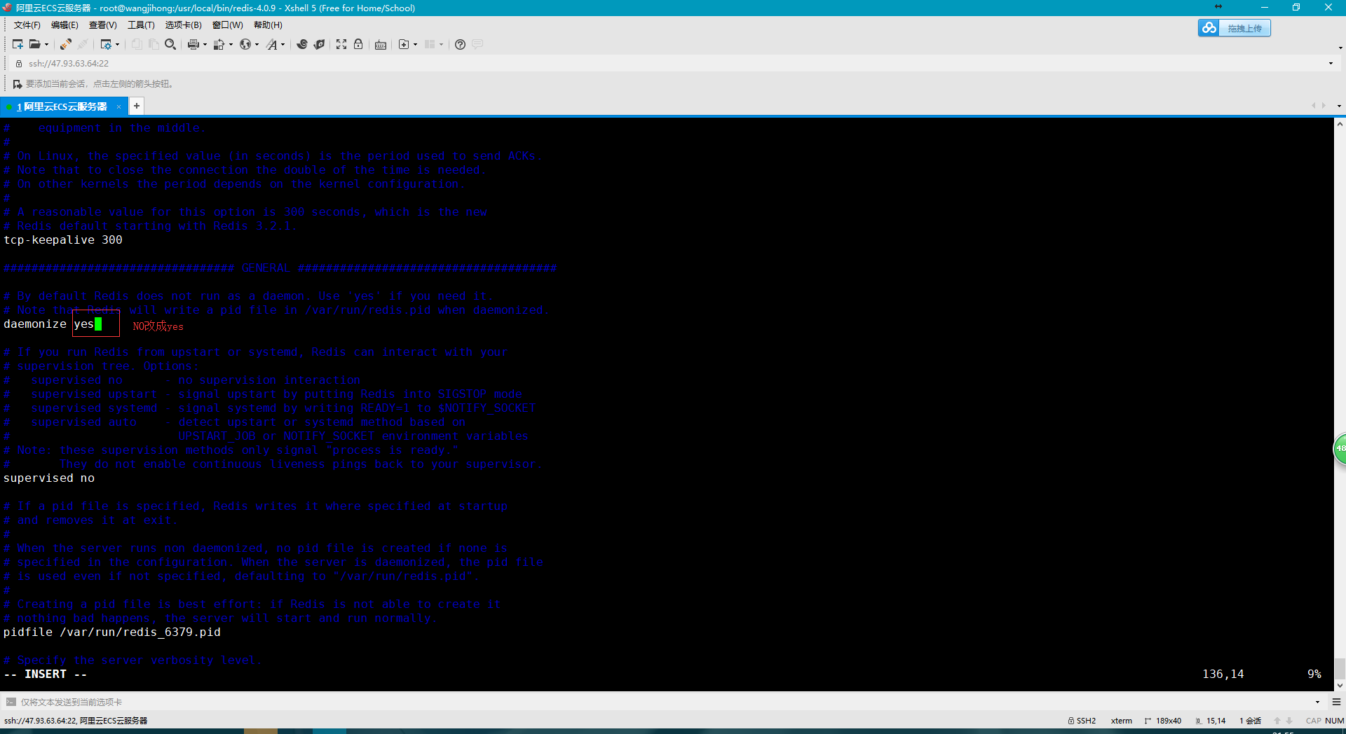

按esc退出insert模式，再按：输入wq。代表保存并且退出，

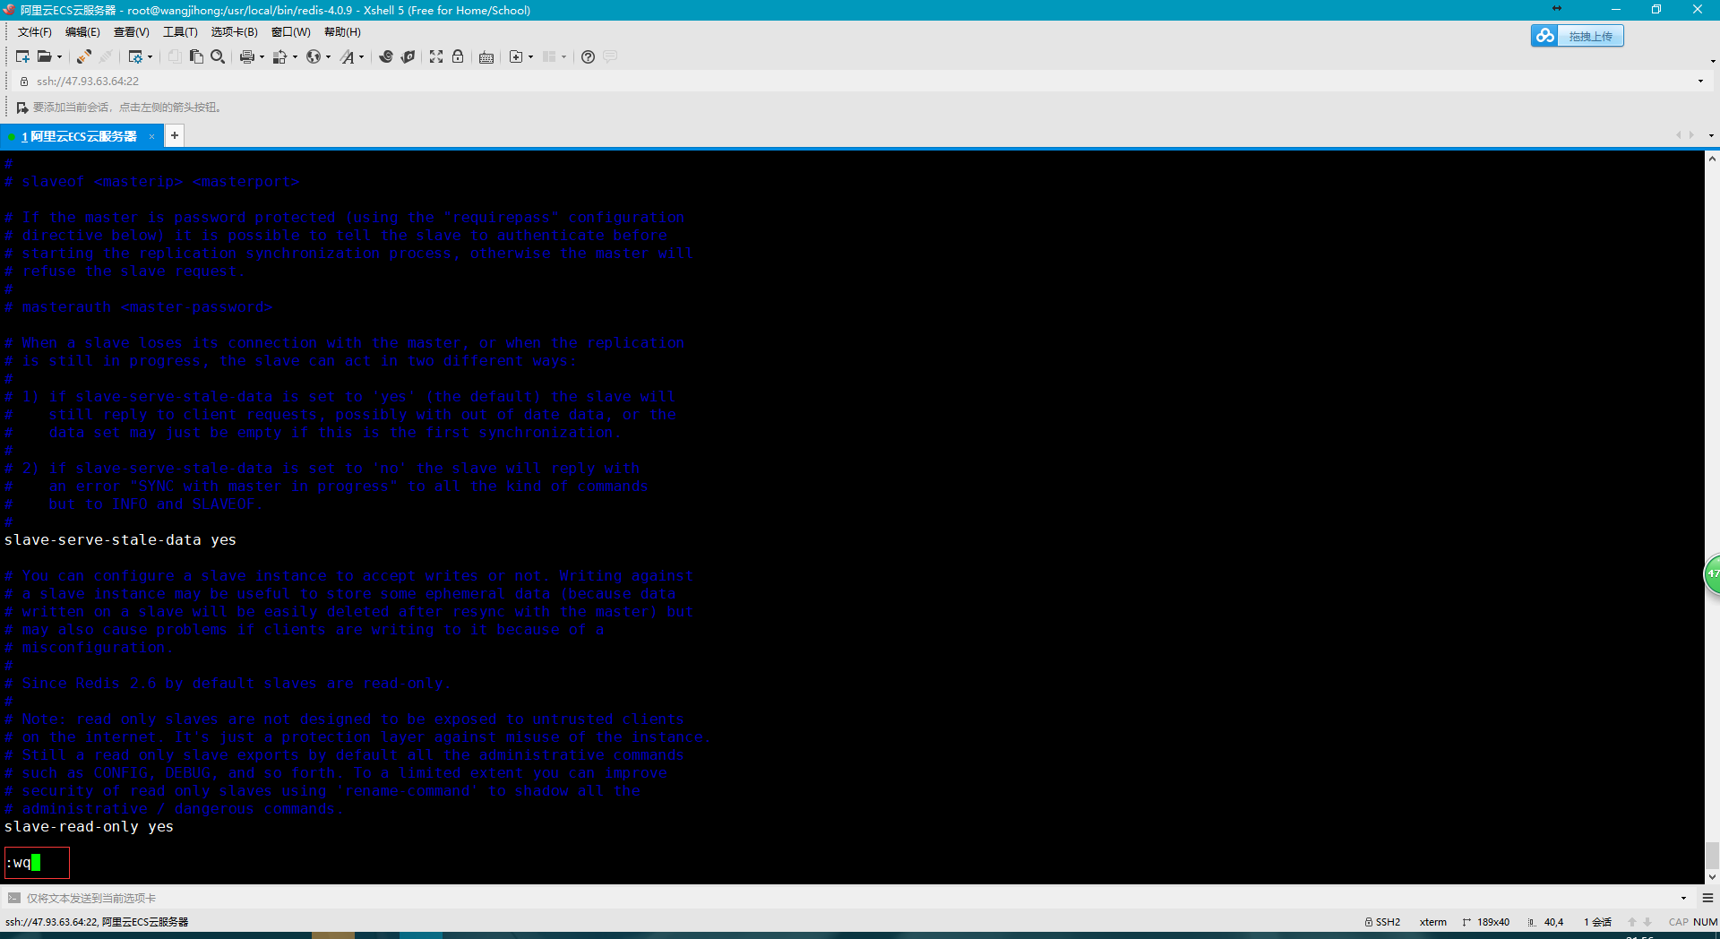

然后再次执行命令bin/redis-server redis.conf来后台启动redis服务，并执行命令  
ps -ef | grep -i redis 查看redis服务进程。

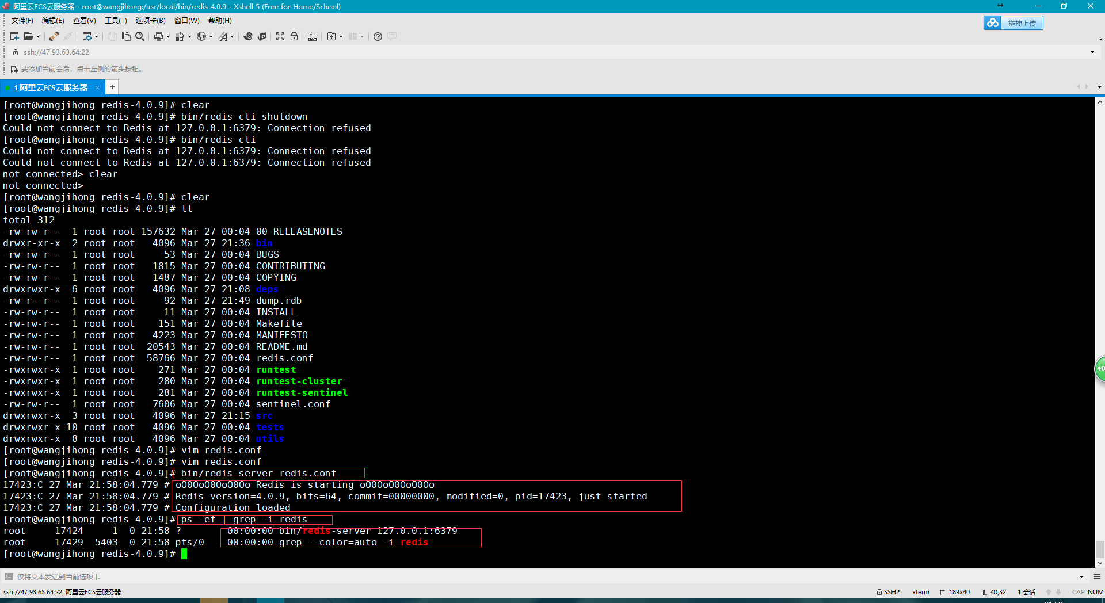

执行命令bin/redis-cl打开redis客户端，用客户端来简单测试下redis服务数据库功能。

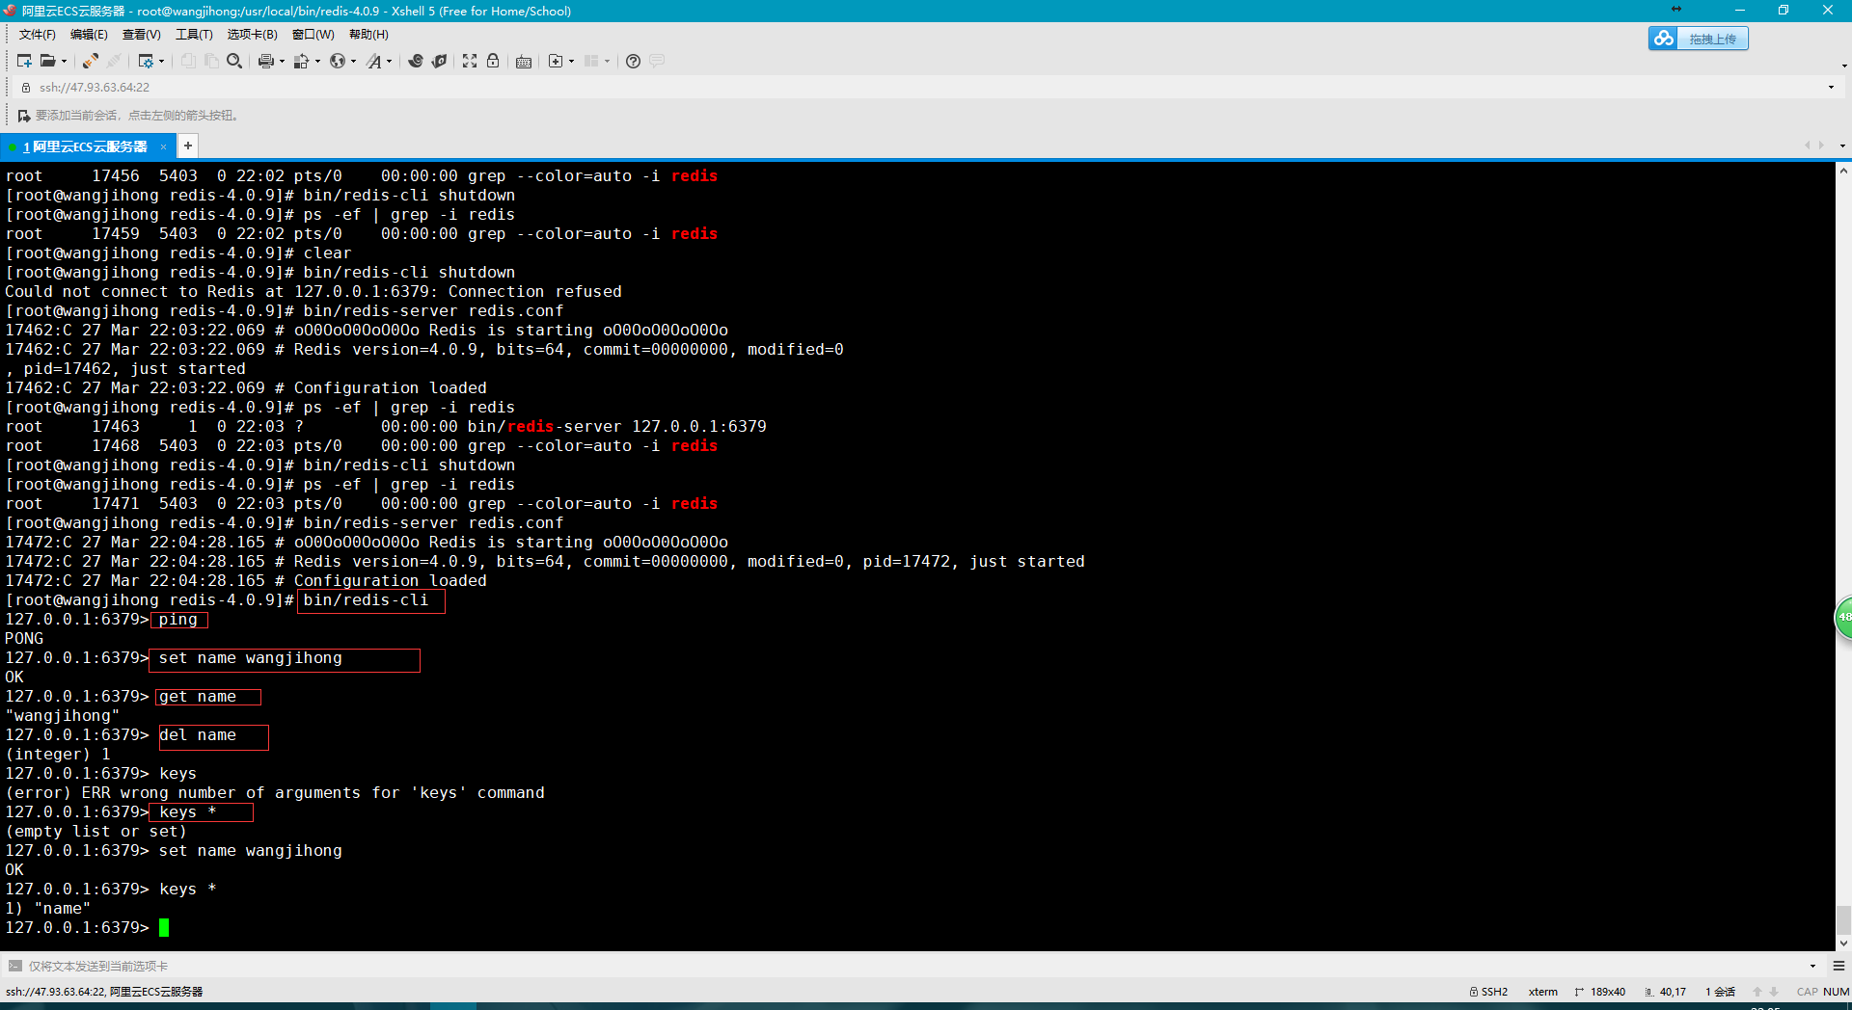

修改redis服务密码，执行命令：bin/redis-cli 进入客户端，然后执行config get requirepass 查看密码，初始密码为空，执行config set requirepass javalsj 设置密码为javaslj，然后执行auth javalsj进行密码验证后查看密码config get requirepass 发现密码已改为javalsj。

登录本地有密码的redis命令： bin/redis-cli -p 6379 -a javalsj

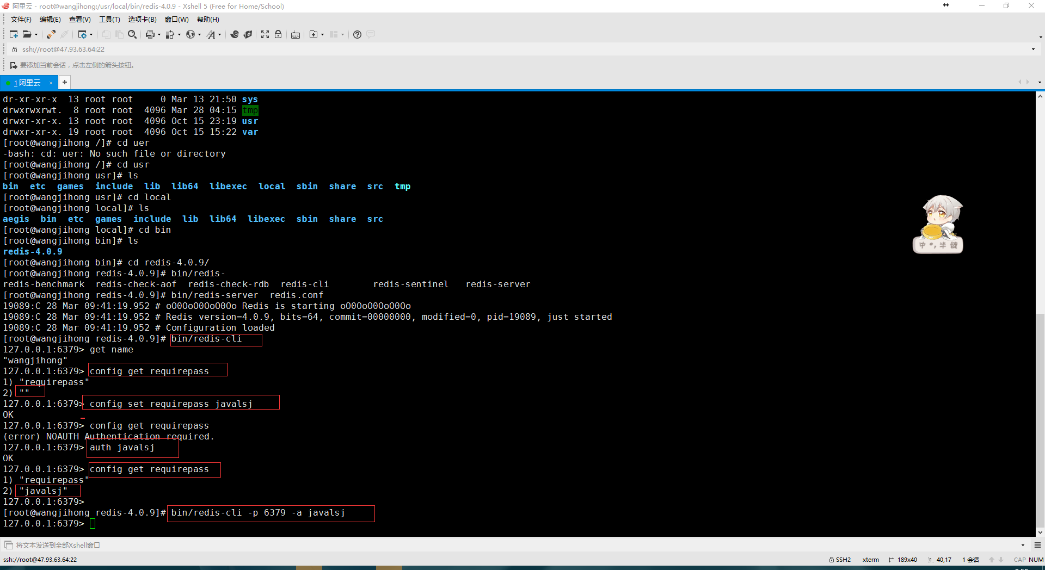

登录远程Redis服务器通过客户端工具redis-cli -h ${IP} -p ${port} -a ${pwd}命令：redis-cli -h 47.93.63.64 -p 6379 -a javalsj，执行时发现连接超时错误，

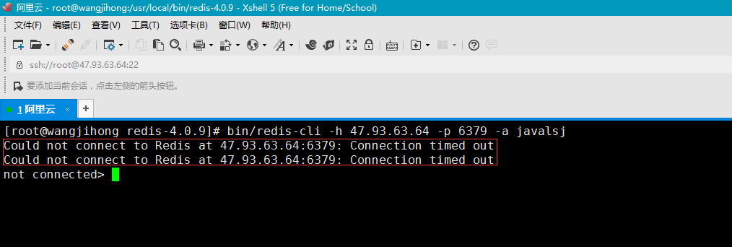

原因是redis默认只允许本地访问，要使redis可以远程访问可以修改redis.conf，执行命令vim redis.conf 在vim中插入数据按键盘上的i或者insert，找到bind 127.0.0.1，注释掉bind 127.0.0.1可以使所有的ip访问redis或者只指定特定的多个ip允许访问但并不是全部的ip访问。在redis3.2之后，redis增加了protected-mode，在这个模式下，即使注释掉了bind 127.0.0.1，再访问redis的时候还是报错，所以把这个protected-mode配置也改成no 。

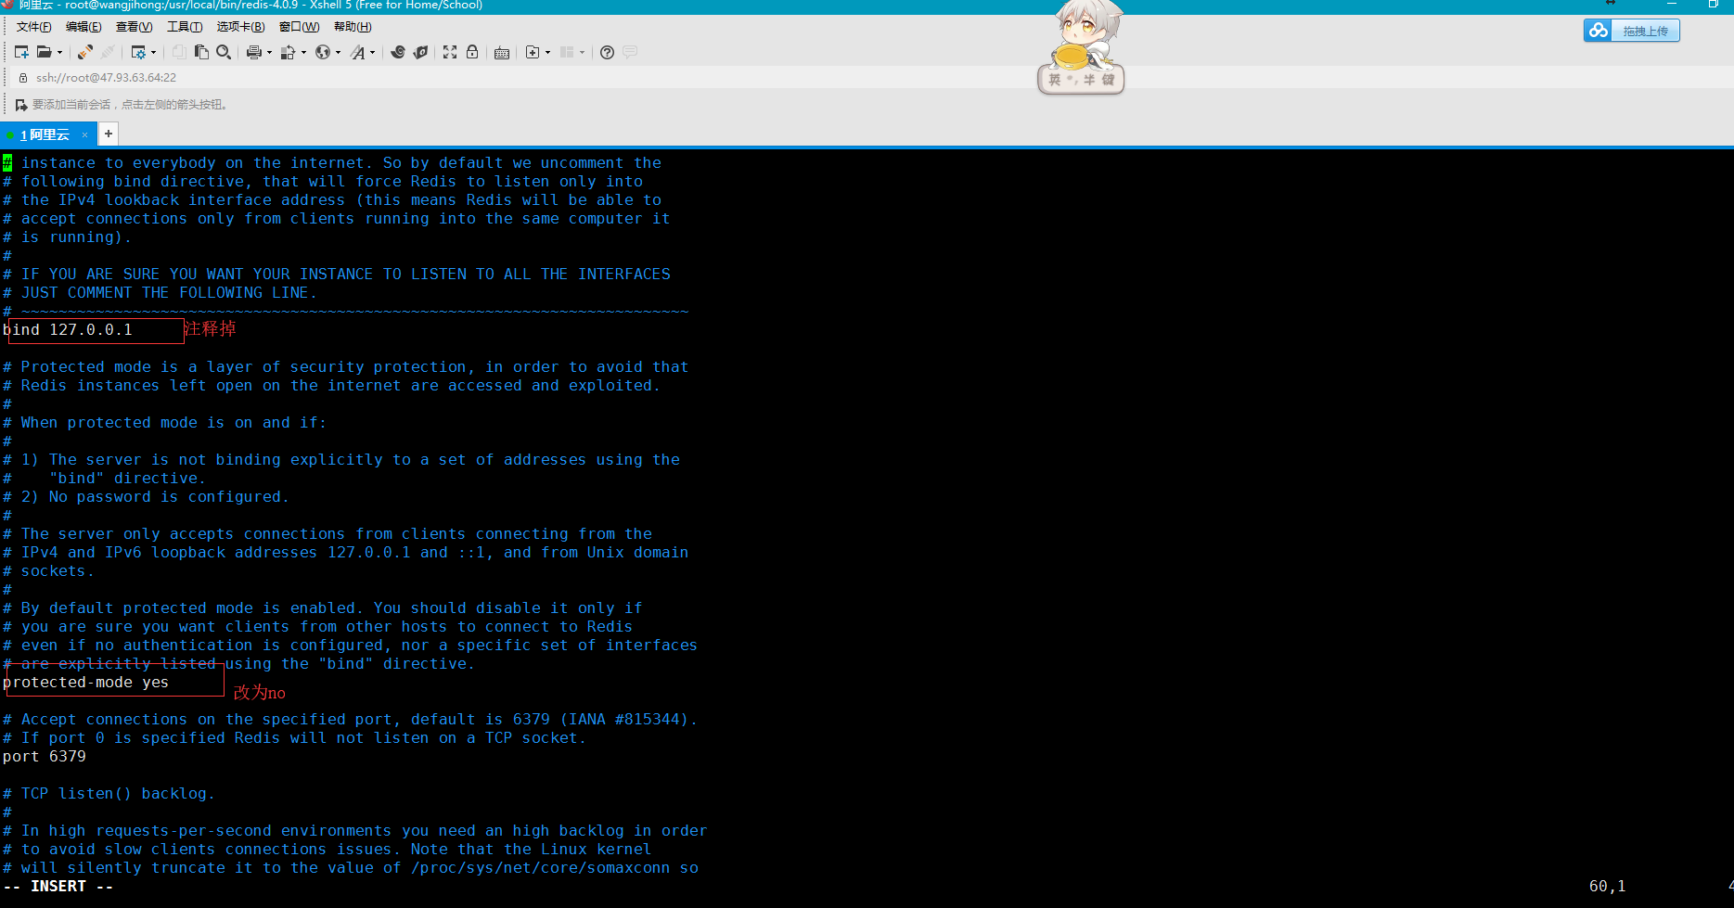

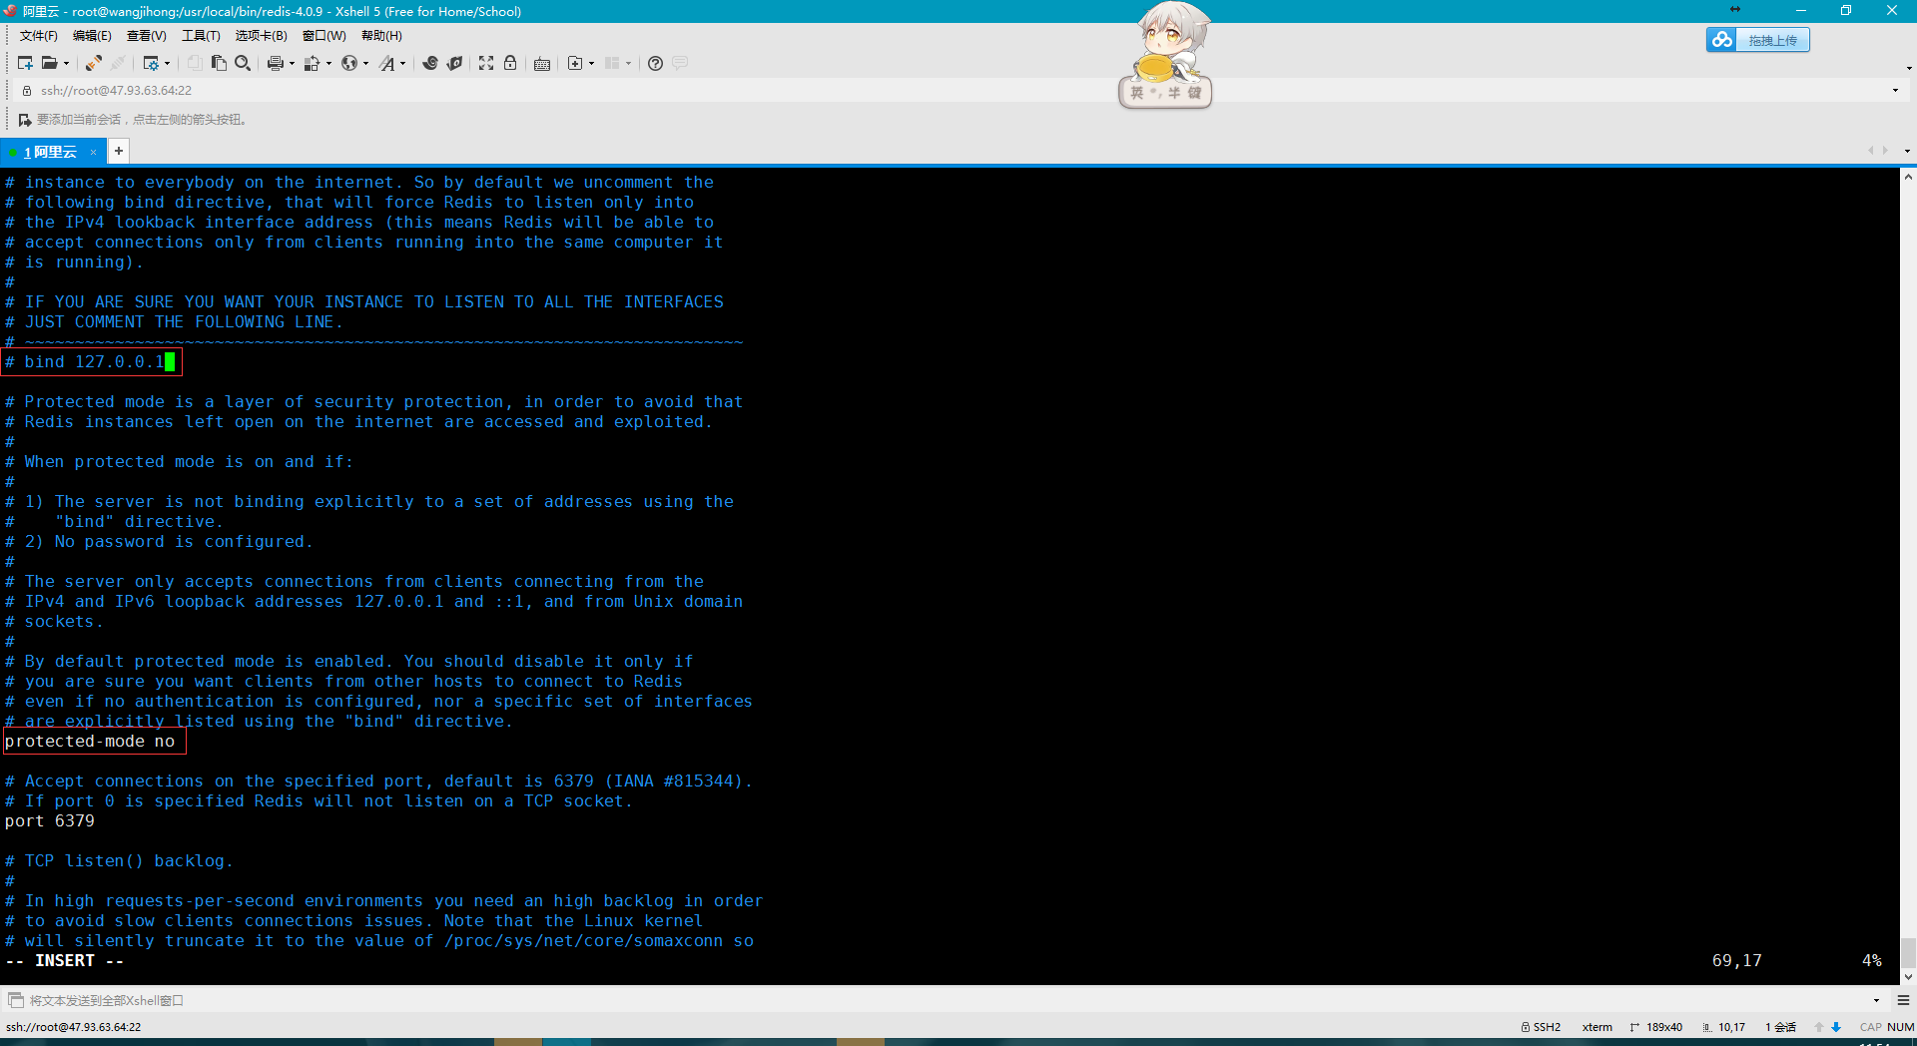

修改后按esc退出insert模式，再按：输入wq，回车，代表保存并且退出。

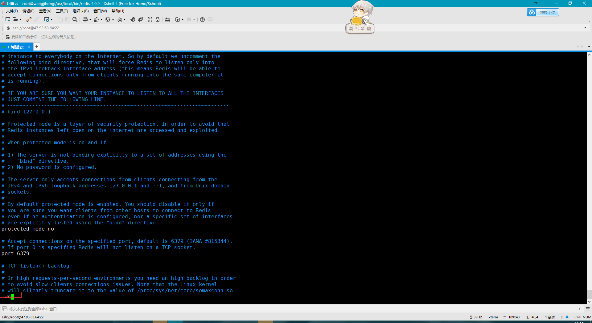

可以通过命令bin/redis-cli -a javalsj shutdown来关闭redis服务。

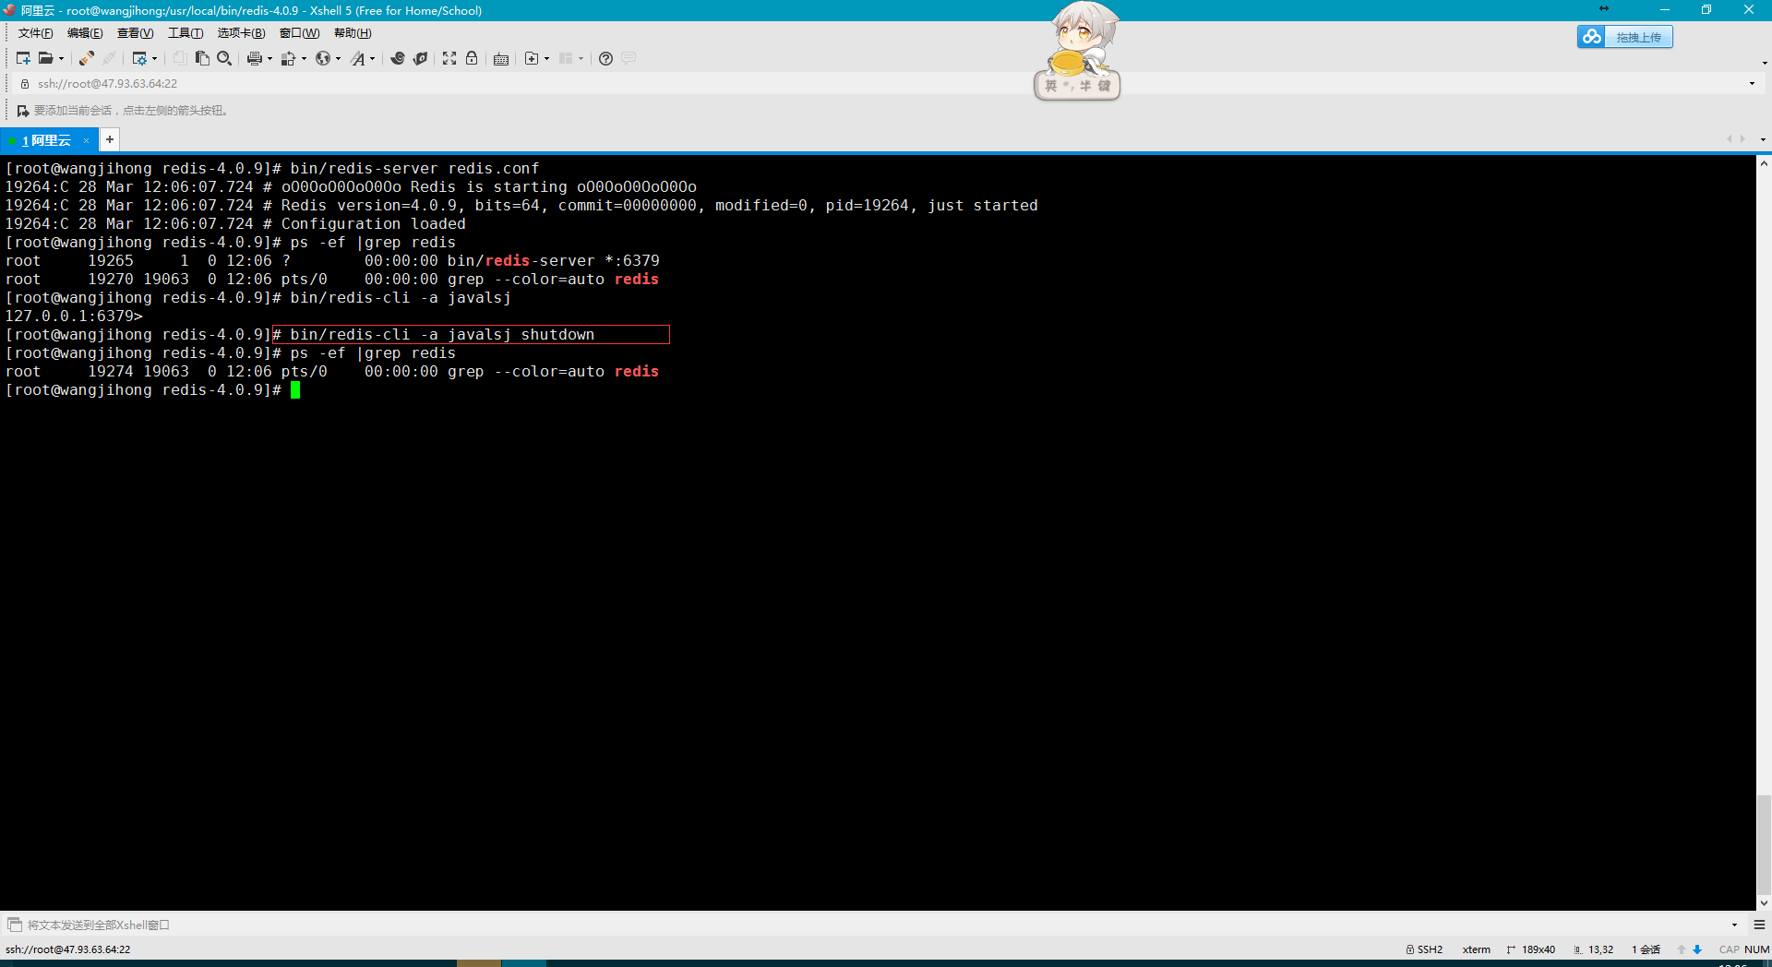

重启后发现还是远程访问不了，上网查询后跟CentOS7.4防火墙也有关系，于是执行下面操作开启6379端口：

1.关闭默认的firewall防火墙

systemctl stop firewalld.service #停止firewall

systemctl disable firewalld.service #禁止firewall开机启动

firewall-cmd --state #查看默认防火墙状态（关闭后显示notrunning，开启后显示running）

2.开启iptables

yum install iptables （根据centOS7的版本和内核，有些版本已经装过，可以跳过此命令）

yum install iptables-services

service iptables restart

systemctl enable iptables.service开机自启

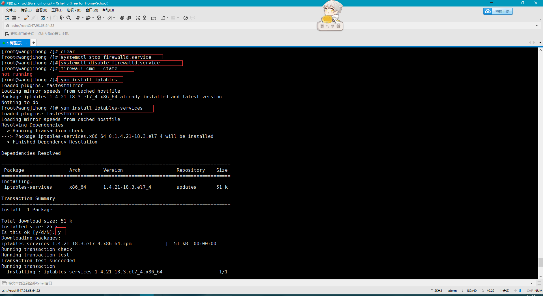

1. 编辑防火墙文件（开启了22,6379端口）  
   vim /etc/sysconfig/iptables

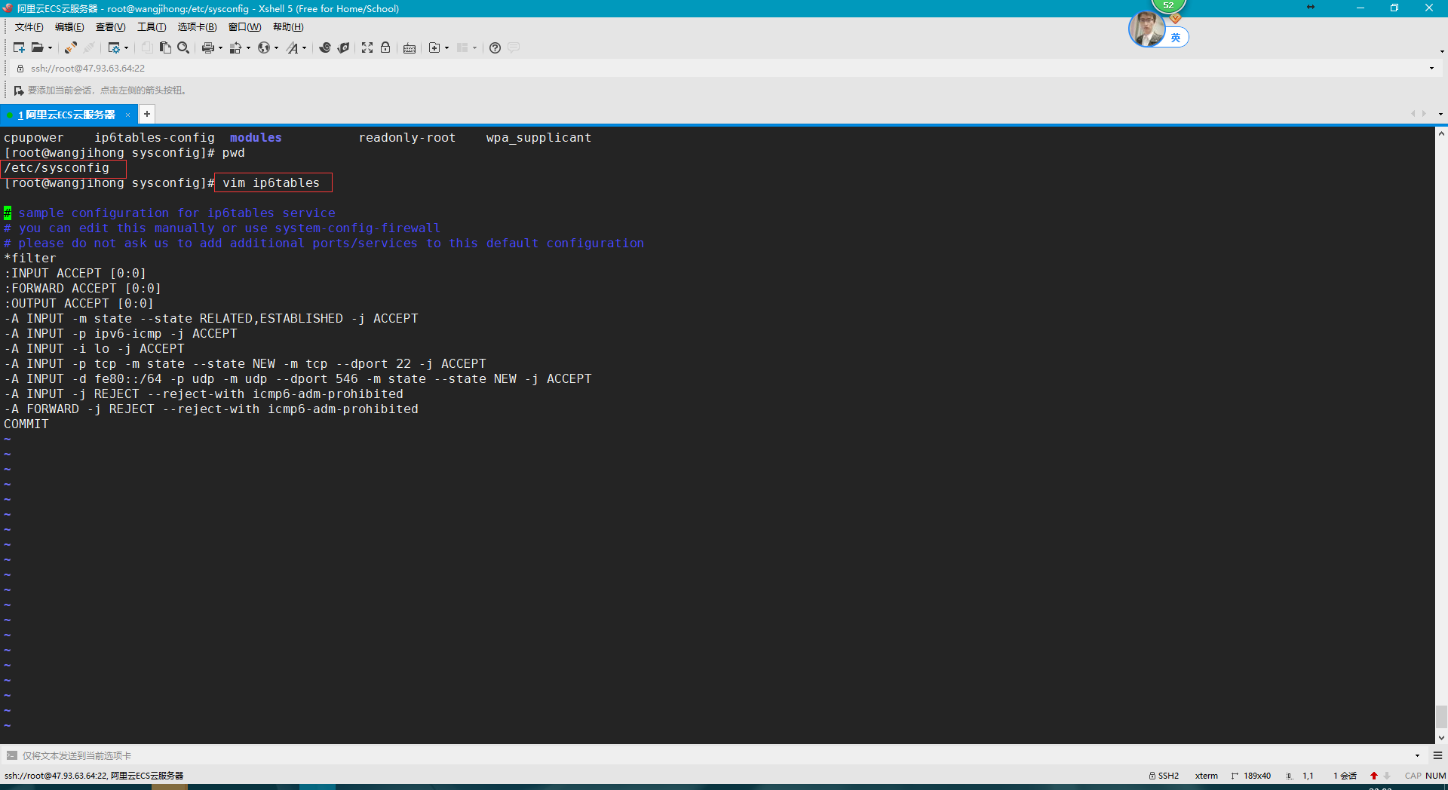

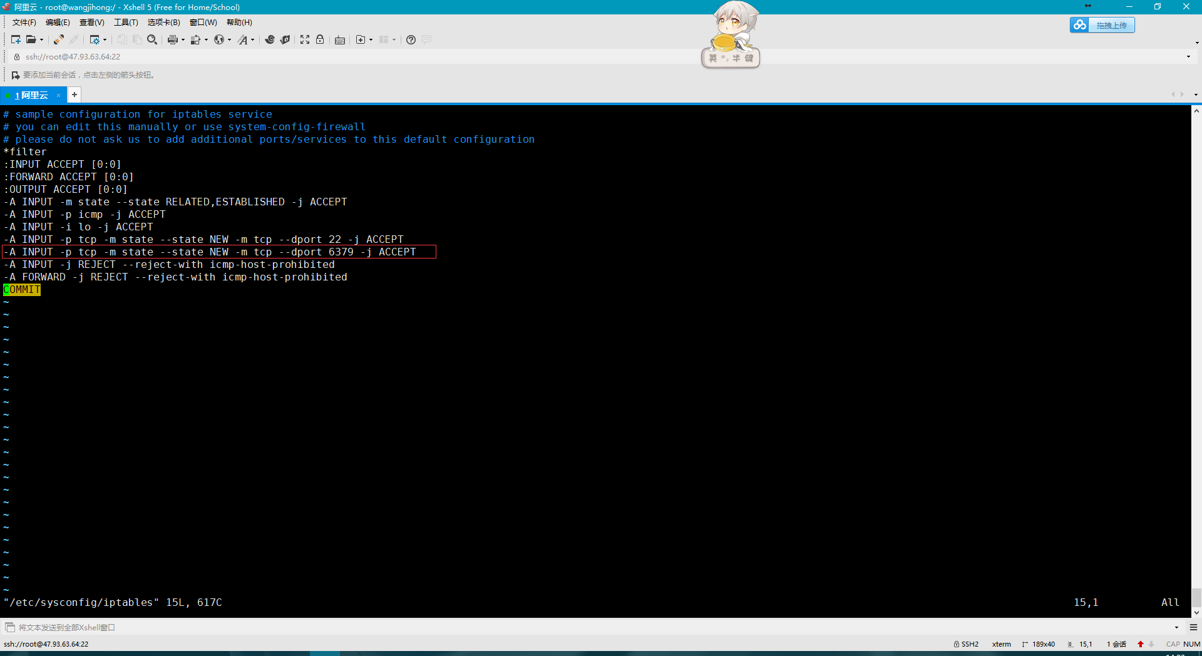

4.重启服务

service iptables restart

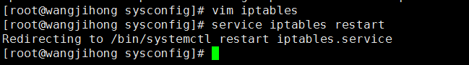

5.查看本机关于IPTABLES的设置情况

iptables -L -n

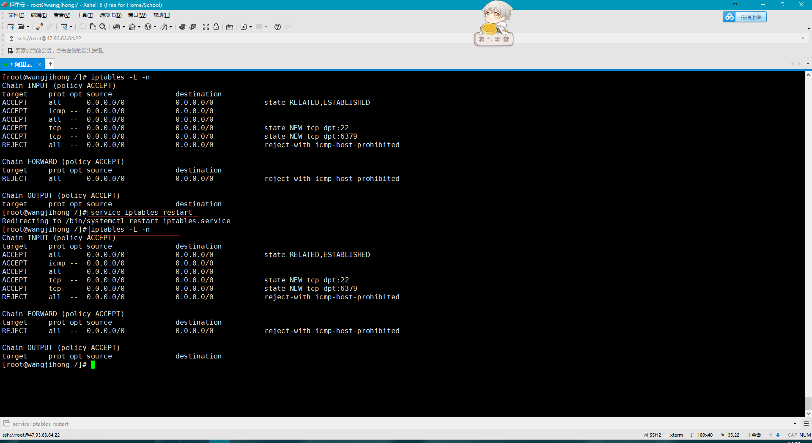

经过把解除Redis.conf本身的访问ip限制和公开服务器6379端口后，发现外部客户端仍然连接不上Redis，经过排查后发现跟阿里云的公网和私网有关系，外部访问公网ip时不会自动跳转到私网需要在ECS云服务器上配置安全组策略才行，如下：

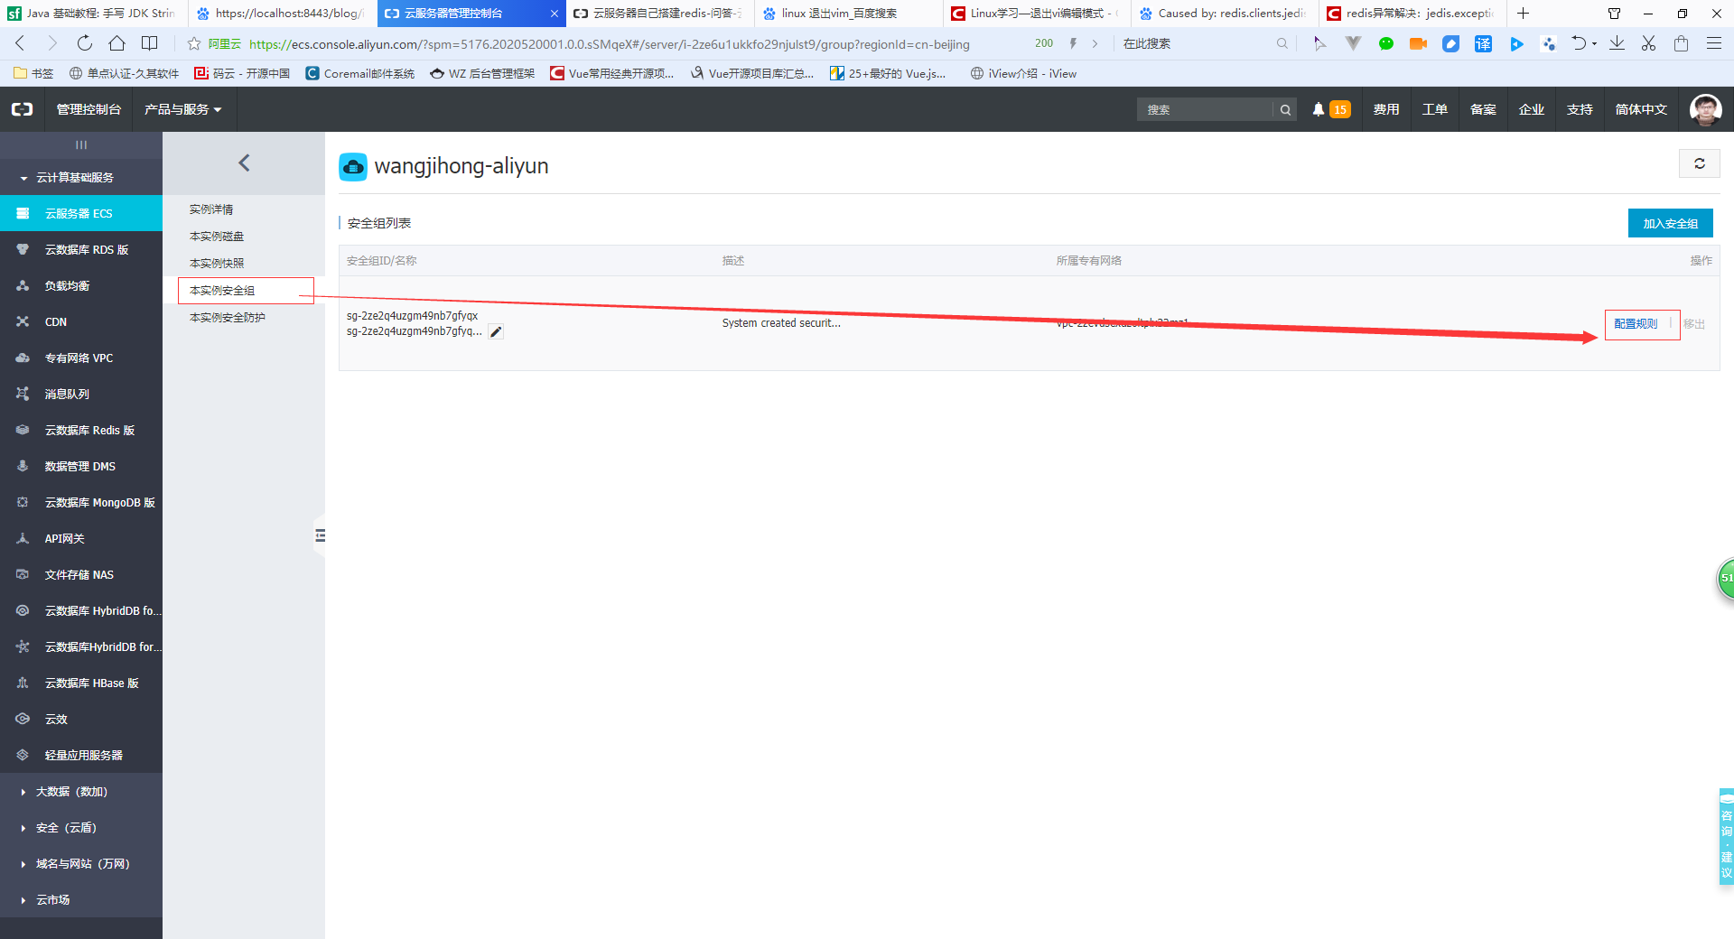

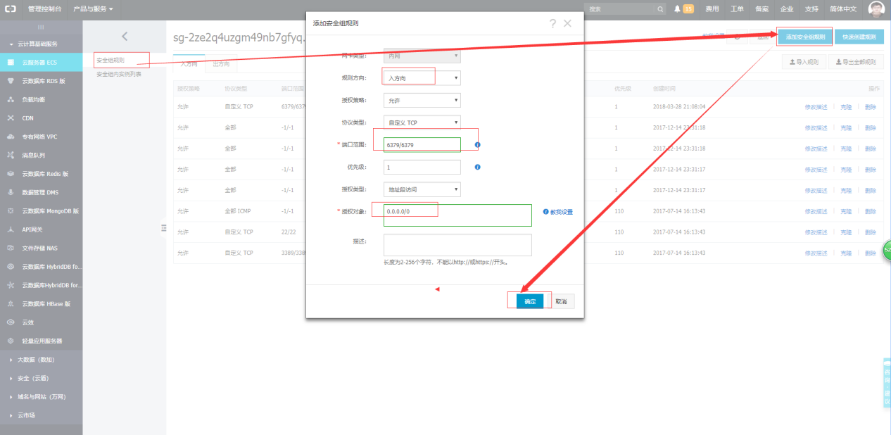

确定后登录客户端使用命令bin/redis-cli -h 47.93.63.64 -p 6379 -a javalsj

连接redis正常。

